NHÓM 7: LÝ THÀNH PHÚ

Link wedsite: https://phultpc01595.000webhostapp.com/

**ĐỀ TÀI: BÁN HÀNG (ĐIỆN THOẠI DI ĐỘNG)**

# ĐẶC TẢ TRANG WEB

P-Shop mong muốn có một website nhằm giới thiệu sản phẩm và thu thập ý kiến của người tiêu dùng về các sản phẩm đang kinh doanh. Website cũng có các chức năng cho người quản trị để họ có thể quản lý sản phẩm, phân loại sản phẩm, quản lý khách hàng, quản lý các bình luận từ khách hàng về các sản phẩm cũng như thống kê hàng hóa theo loại…

Yêu cầu cụ thể được đặt ra như sau:

* **Website bán hàng dành cho người tiêu dùng**
  + cấu trúc chúng của tất cả các trang web trong website phải
    - chứa danh mục loại hàng hóa để khách hàng dễ dàng tìm kiếm hàng hóa theo từng loại
    - tìm kiếm hàng hóa theo tên
    - hiển thị danh sách các mặt hàng được quan tâm nhiều nhất (xem nhiều nhất)
    - đăng nhập/thông tin người tiêu dùng sau khi đã đăng nhập
  + Trang chính của website

Trưng bày các mặt hàng đặc biệt được nhân viên quản trị chỉ định. Các mặt hàng đặc biệt có thể được trình bày theo cách nào đó sao cho dễ nhìn (có thể sử dụng slideshow)

* + Trang chưng bày hàng hóa

Khi người dùng chọn loại hàng hoặc tìm kiếm theo tên thì danh sách hàng hóa thõa mãn yêu cầu được hiện ra. Mỗi mặt hàng cần hiển thị hình ảnh, tên, đơn giá, giảm giá nếu có. Khi người dùng nhấp vào hình của hàng hóa thì sẽ chuyển đến trang hiển thị chi tiết hàng hóa đồng thời tăng số lần xem.

* + Chi tiết hàng hóa

Yêu cầu của trang web này như sau

* + - Thông tin chi tiết của mặt hàng được chọn
    - Danh sách các mặt hàng cùng loại với mặt hàng được chọn
    - cho phép khách hàng gửi bình luận về sản phẩm
  + Các trang quản lý tài khoản sử dụng
    - Đăng nhập
    - Đăng ký
    - Quên mật khẩu
    - Đổi mật khẩu
    - Cập nhật thông tin tài khoản
* **Website bán hàng dành cho người quản trị**
  + Các trang quản lý

Các trang này cần được trang bị các chức năng xem, thêm, sửa, tìm kiếm và phân trang một các hợp lý

* + - Quản lý hàng hóa
    - Quản lý loại hàng
    - Quản lý khách hàng
    - Quản lý bình luận về hàng hóa
    - Quản lý khuyến mãi
    - Quản lý kho
  + Tổng hợp thống kê
    - Thống kê hàng hóa theo loại, cho phép hiển thị dưới dạng biểu đồ
    - Thống kê bình luận theo hàng hóa
* **Yêu cầu về bảo mật**
  + Tất cả các form nhập phải được kiểm soát dữ liệu một cách hợp lý
  + Khách hàng chưa đăng nhập không được phép gửi bình luận về hàng hóa cũng như đổi mật khẩu, cập nhật thông tin tài khoản
  + Chỉ có các nhân viên quản trị mới được phép thực hiện chức năng quản trị
* **Yêu cầu về môi trường công nghệ** 
  + Website phải được xây dựng với PHP và MySQL

# Lập kế hoạch dự án

|  |  |  |  |  |
| --- | --- | --- | --- | --- |
| **TT** | **Hạng mục** | **Bắt đầu** | **Kết thúc** | **Kết quả** |
| 1 | Phân tích yêu cầu khách hàng | 7/11/2021 | 7/11/2021 | Pass |
| 1.1 | Yêu cầu của TPShop | 7/11/2021 | 7/11/2021 | Pass |
| 2 | Sơ đồ usescase | 10/11/2021 | 10/11/2021 | Pass |
| 2.1 | Thiết kế mô hình công nghệ | 10/11/2021 | 12/11/2021 | Pass |
| 3 | Thực hiện dự án | 12/11/2021 | 25/11/2021 | Pass |
| 3.1 | Tạo giao diện | 25/11/2021 | 26/11/2021 | Pass |
| 4 | Kiểm thử | 26/11/2021 | 28/11/2021 | Pass |
| 4.1 | Xây dựng kịch bảng kiểm thử | 28/11/2021 | 29/11/2021 | Pass |
| 5 | Đóng gói & triển khai | 29/11/2021 | 30/11/2021 | Pass |
| 5.1 | Đóng gói sản phẩm | 30/11/2021 | 1/12/2021 | Pass |

# Phân tích yêu cầu khách hàng

* **Sơ đồ Use Case**

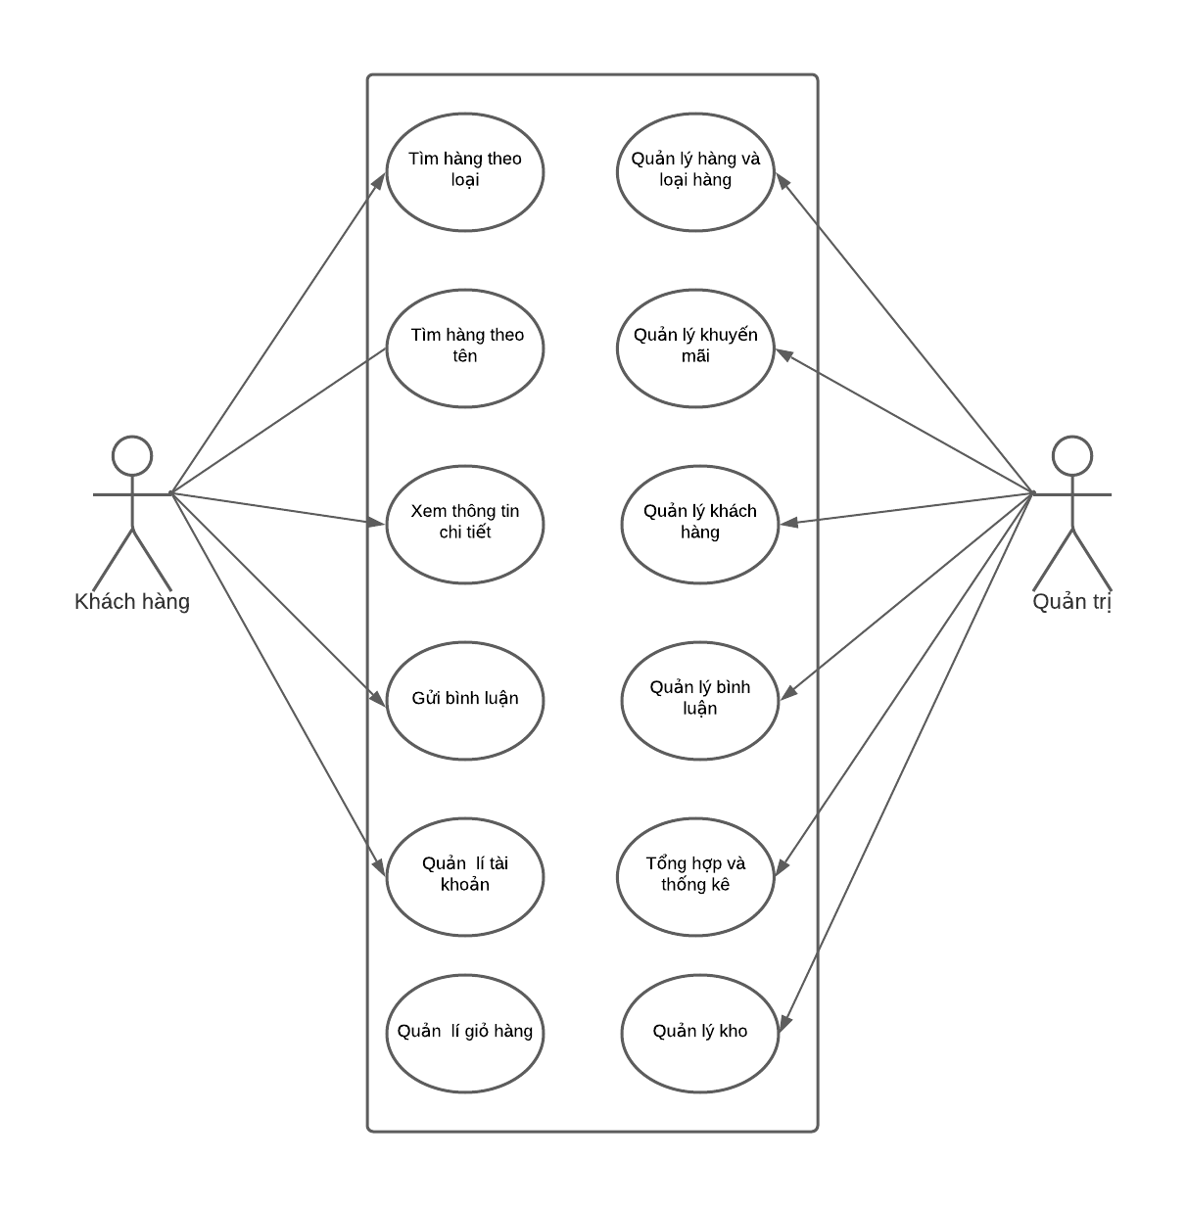

# Đặc tả yêu cầu hệ thống (SRS)

# Quản lý khách hàng

**Mô tả chức năng:**

Chức năng quản lý khách hàng (tài khoản) được sử dụng để quản lý thông tin khách hàng và người quản trị. Yêu cầu của chức năng này là liệt kê danh sách khách hàng, xem thông tin chi tiết của mỗi khách hàng, thêm khách hàng mới, cập nhật thông tin hoặc xóa khách hàng đã tồn tài.

**Dữ liệu liên quan:**

Thông tin của mỗi tài khoản gồm: mã khách hàng, họ và tên, vai trò của khách hàng (gồm quản trị và khách hàng).

**Đối tượng sử dụng:**

Sau khi đăng nhập thì khách hàng mới có khả năng bình luận.

Người quản trị có mọi chức năng quản trị website.

# Quản lý danh mục

**Mô tả chức năng:**

Chức năng quản lý danh mục được sử dụng để quản lí các danh mục sản phẩm. Yêu cầu của chức năng này là liệt kê danh mục sản phẩm cho khách hàng, còn admin có thể thêm sửa hoặc xóa danh mục

**Dữ liệu liên quan:**

Thông tin của danh mục gồm: id danh mục và tên danh mục

**Đối tượng sử dụng:**

Đối tượng là tất cả các khách hàng

# Quản lý loại hàng

**Mô tả chức năng:**

Chức năng quản lý loại hàng được sử dụng để quản lý các loại hàng hóa

**Dữ liệu liên quan:**

Thông tin của loại hàng gồm: mã loại và tên loại

**Đối tượng sử dụng:**

Đối tượng sử dụng là tất cả các khách hàng

# Quản lý hàng hóa

**Mô tả chức năng:**

Chức năng quản lý hàng hóa được sử dụng để quản lý các mặt hàng mà shop muốn người dùng biết đến

**Dữ liệu liên quan:**

Thông tin của loại hàng gồm: mã hàng hóa, tên hàng hóa, đơn giá, giảm giá, hình, ngày nhập, mô tả và mã loại

**Đối tượng sử dụng:**

Đối tượng sử dụng là tất cả các khách hàng

# Quản lý tài khoản

**Mô tả chức năng:**

Chức năng quản lý tài khoản là chức năng dùng để quản lý các tài khoản đã đăng ký

**Dữ liệu liên quan:**

Thông tin của tài khoản gồm: id khách hàng, tên user, password, email, address, telephone, role

**Đối tượng sử dụng:**

Đối tượng sử dụng là tất cả các khách hàng

# Quản lý tổng hợp – thống kê

**Mô tả chức năng:**

Chức năng tổng hợp – thống kê là chức năng tổng hợp các mặt hàng và thống kê số lượng sản phẩm bán được của cửa hàng

**Dữ liệu liên quan:**

Thông tin của loại hàng gồm: mã loại và tên loại

**Đối tượng sử dụng:**

Đối tượng sử dụng là admin

# Đăng nhập

**Mô tả chức năng:**

Chức năng đăng nhập là chức năng dùng để đăng nhập vào trang web để có thể bình luận hay mua hàng

**Dữ liệu liên quan:**

Thông tin của loại hàng gồm: id tài khoản, user, pass, email, phone

**Đối tượng sử dụng:**

Đối tượng sử dụng là tất cả các khách hàng

# Đổi mật khẩu

**Mô tả chức năng:**

Chức năng đổi mật khẩu là chức năng đổi mật khẩu trong trường hợp khách hàng quên mât khẩu và muốn đổi lại mật khâu thông qua email xác thực

**Dữ liệu liên quan:**

Thông tin của loại hàng gồm: id tài khoản, email

**Đối tượng sử dụng:**

Đối tượng sử dụng là tất cả các khách hàng

**Cơ sở dữ liệu**

**Bảng admin**

|  |  |  |  |
| --- | --- | --- | --- |
| **Tên cột** | **Kiểu dữ liệu** | **Ràng buộc** | **Mô tả** |
| admin_id | Int | PK, NOT NULL | Admin id |
| Email | Varchar(50) | NOT NULL | Email |
| password | Varchar(50) | NOT NULL | Mật khẩu |
| Admin_name | Varchar(255) | NOT NULL | Tên admin |

**Bảng danh mục**

|  |  |  |  |
| --- | --- | --- | --- |
| **Tên cột** | **Kiểu dữ liệu** | **Ràng buộc** | **Mô tả** |
| category_id | Int | PK, NOT NULL | Danh mục id |
| Category_name | Varchar(50) | NOT NULL | Tên danh mục |
| Category_img | Varchar(50) | NOT NULL | Hình danh mục |

**Bảng đơn hàng**

|  |  |  |  |
| --- | --- | --- | --- |
| **Tên cột** | **Kiểu dữ liệu** | **Ràng buộc** | **Mô tả** |
| donhang_id | Int | PK, NOT NULL | Đơn hàng id |
| Sanpham_id | Int | FK,NOT NULL | Sản phẩm id |
| Soluong | Int | NOT NULL | Số lượng |
| Mahang | Varchar(50) | NOT NULL | Mã hàng |
| Khachhang_id | Int | FK,NOT NULL | Khách hàng id |
| Ngaythang | Timestamp | NOT NULL | Ngày mua |
| Tinhtrang | Int | NOT NULL | Tình trạng đơn hàng |

**Bảng giao dịch**

|  |  |  |  |
| --- | --- | --- | --- |
| **Tên cột** | **Kiểu dữ liệu** | **Ràng buộc** | **Mô tả** |
| giaodich_id | Int | PK, NOT NULL | Giao dịch id |
| Sanpham_id | Int | FK,NOT NULL | Sản phẩm id |
| Soluong | Int | NOT NULL | Số lượng |
| Magiaodich | Varchar(50) | NOT NULL | Mã giao dịch |
| Ngaythang | Timestamp | NOT NULL | Ngày mua |
| Khachhang_id | Int | FK,NOT NULL | Khách hàng id |

**Bảng sản phẩm**

|  |  |  |  |
| --- | --- | --- | --- |
| **Tên cột** | **Kiểu dữ liệu** | **Ràng buộc** | **Mô tả** |
| Sanpham_id | Int | PK, NOT NULL | Sản phẩm id |
| Category_id | Int | FK,NOT NULL | Danh mục id |
| Sanpham_name | Varchar(255) | NOT NULL | Tên sản phẩm |
| Sanpham_chitiet | Text | NOT NULL | Chi tiết sản phẩm |
| Sanpham_mota | Text | NOT NULL | Mô tả sản phẩm |
| Sanpham_gia | Float | NOT NULL | Giá sản phẩm |
| Sanpham_giakhuyenmai | Float | NOT NULL | Giá khuyến mãi |
| Sanpham_active | Int | NOT NULL | Kích hoạt sản phẩm |
| Sanpham_hot | Int | NOT NULL | Sản phẩm hot |
| Sanpham_soluong | Int | NOT NULL | Số lượng sản phẩm |
| Sanpham_img | Varchar(50) | NOT NULL | Sản phẩm hình ảnh |
| Nhacungcap_id | Int | FK,NOT NULL | Nhà cung cấp id |

**Bảng nhà cung cấp**

|  |  |  |  |
| --- | --- | --- | --- |
| **Tên cột** | **Kiểu dữ liệu** | **Ràng buộc** | **Mô tả** |
| nhacungcap_id | Int | PK, NOT NULL | Nhà cung cấp id |
| Tennhacungcap | Varchar(100) | NOT NULL | Tên nhà cung cấp |
| password | Varchar(50) | NOT NULL | Mật khẩu |
| Admin_name | Varchar(255) | NOT NULL | Tên admin |

**Bảng khách hàng**

|  |  |  |  |
| --- | --- | --- | --- |
| **Tên cột** | **Kiểu dữ liệu** | **Ràng buộc** | **Mô tả** |
| khachhang_id | Int | PK, NOT NULL | Khách hàng id |
| name | Varchar(100) | NOT NULL | Tên khách hàng |
| phone | Varchar(50) | NOT NULL | Số điện thoại |
| address | Varchar(255) | NOT NULL | Địa chỉ |
| email | Varchar(150) | NOT NULL | Email |
| password | Varchar(50) | NOT NULL | Mật khẩu |

**Bảng khuyến mãi**

|  |  |  |  |
| --- | --- | --- | --- |
| **Tên cột** | **Kiểu dữ liệu** | **Ràng buộc** | **Mô tả** |
| Khuyenmai_id | Int | PK, NOT NULL | Khuyến mãi id |
| Sanpham_id | Int | FK,NOT NULL | Sản phẩm id |
| Makhuyenmai | Varchar(50) | NOT NULL | Mã khuyến mãi |
| Ngaybatdau | Date | NOT NULL | Ngày bất đầu |
| Ngayketthuc | Date | NOT NULL | Ngày kết thúc |

**Bảng giỏ hàng**

|  |  |  |  |
| --- | --- | --- | --- |
| **Tên cột** | **Kiểu dữ liệu** | **Ràng buộc** | **Mô tả** |
| Giohang_id | Int | PK, NOT NULL | Mã bình luận |
| tensanpham | Varchar(100) | NOT NULL | Tên sản phẩm |
| sanpham_id | Int | FK NOT NULL | Sản phẩm id |
| Giasanpham | Varchar(50) | NOT NULL | Giá sản phẩm |
| Hinhanh | Varchar(50) | NOT NULL | Hình ảnh |
| Soluong | Int | NOT NULL | Số lường |

**Sơ đồ ERD**

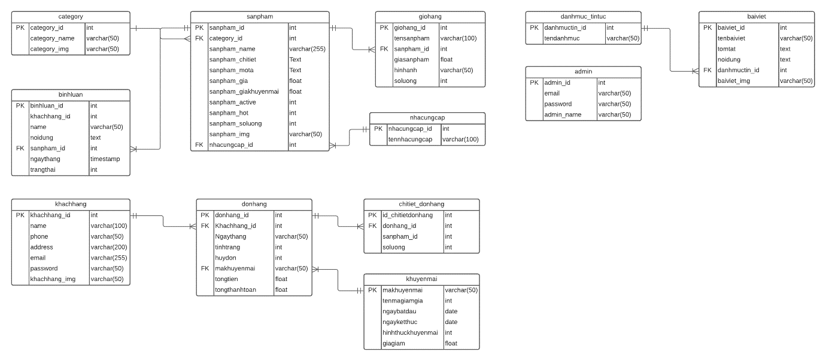

# LAYOUT WEBSITE

# LAYOUT người dùng

**Index**

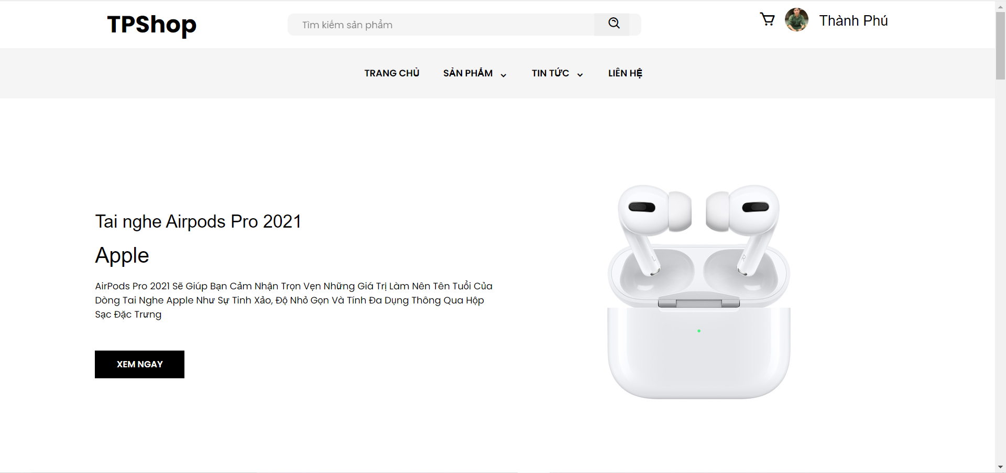

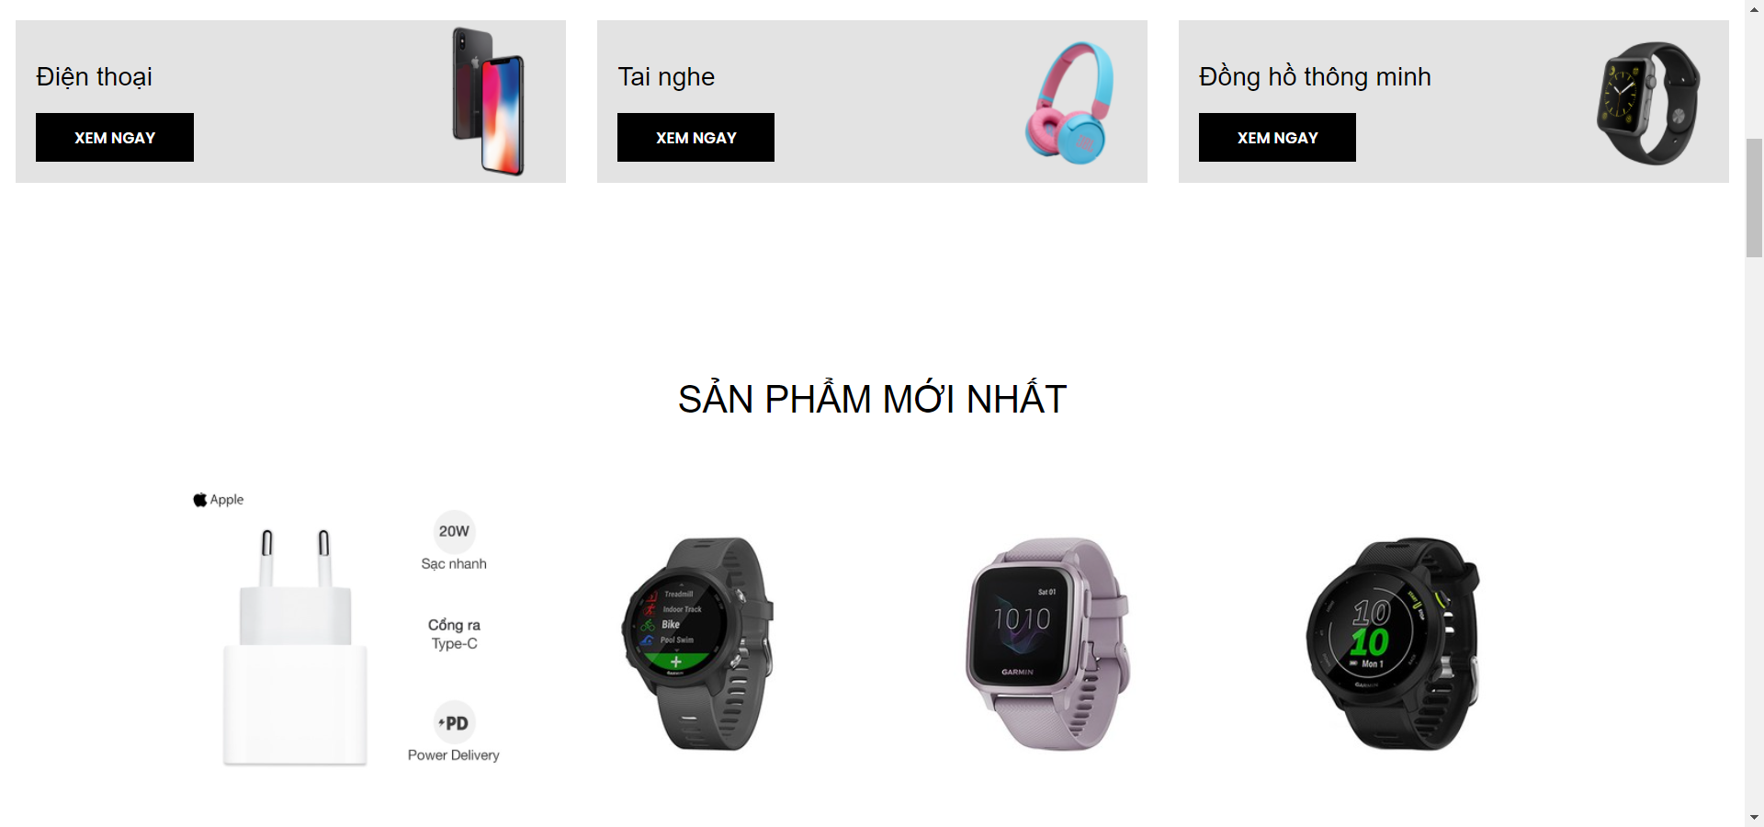

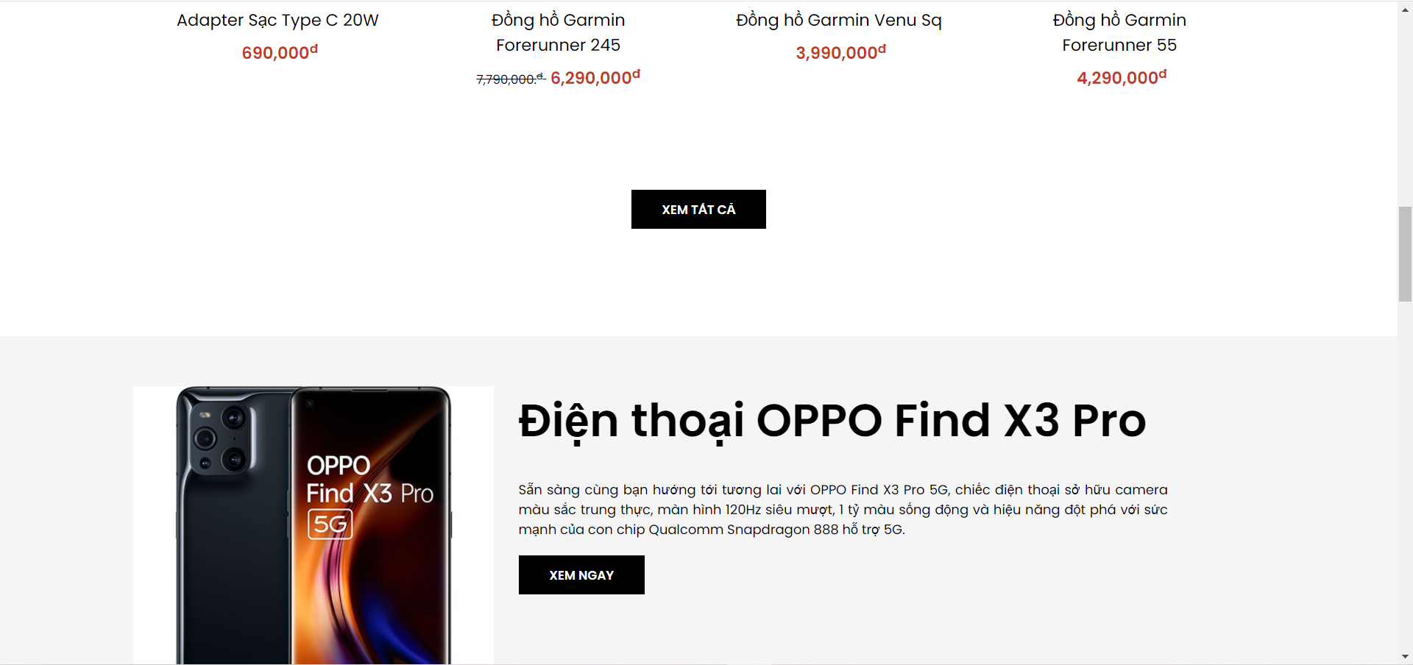

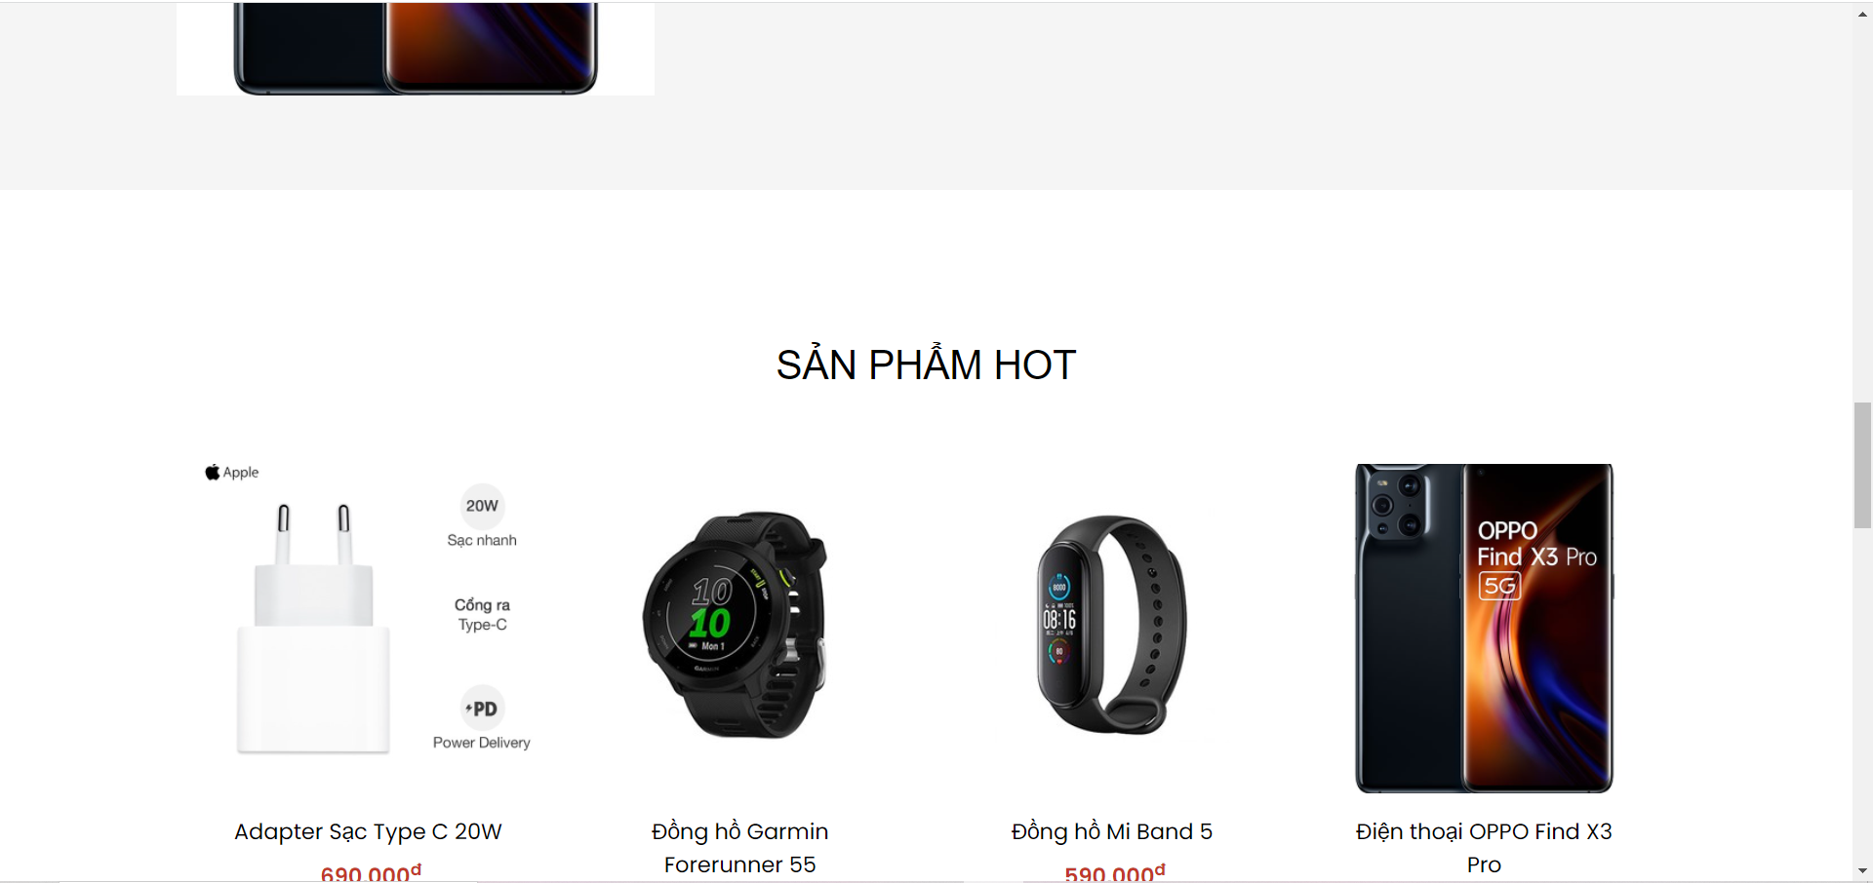 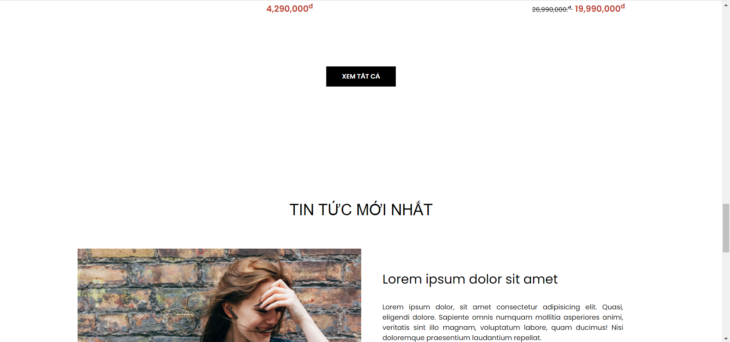

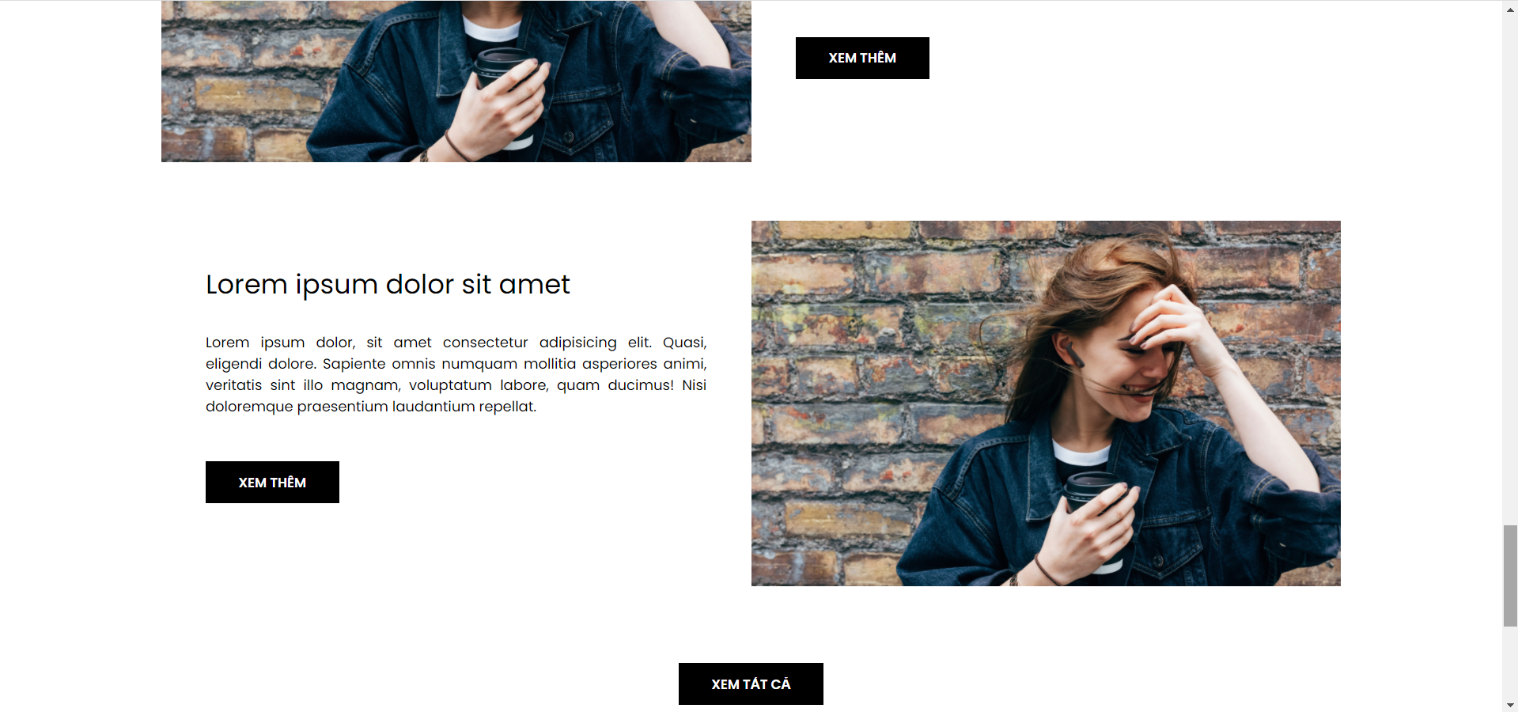 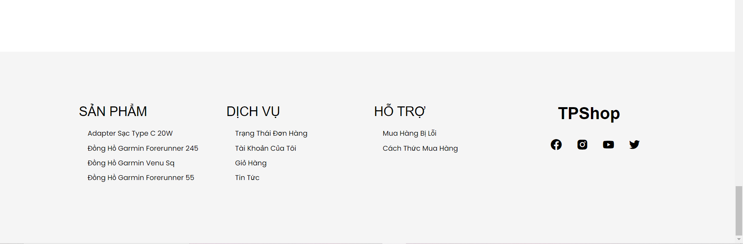

**Mô tả hoạt động**

|  |  |  |  |
| --- | --- | --- | --- |
| **TT** | **Điều khiển** | **Sự kiện** | **Mô tả hoạt động** |
| 1 | Logo | Click | Trở về trang chính |
| 2 | Trang chủ | Click | Trở về trang chủ |
| 3 | Sản phẩm | Click | Hiển thị trang sản phẩm |
| 4 | Tin tức | Click | Hiển thị ra trường tin tức |
| 5 | Liên hệ | Click | Hiển thị ra trang liên hệ |

**Danh mục**

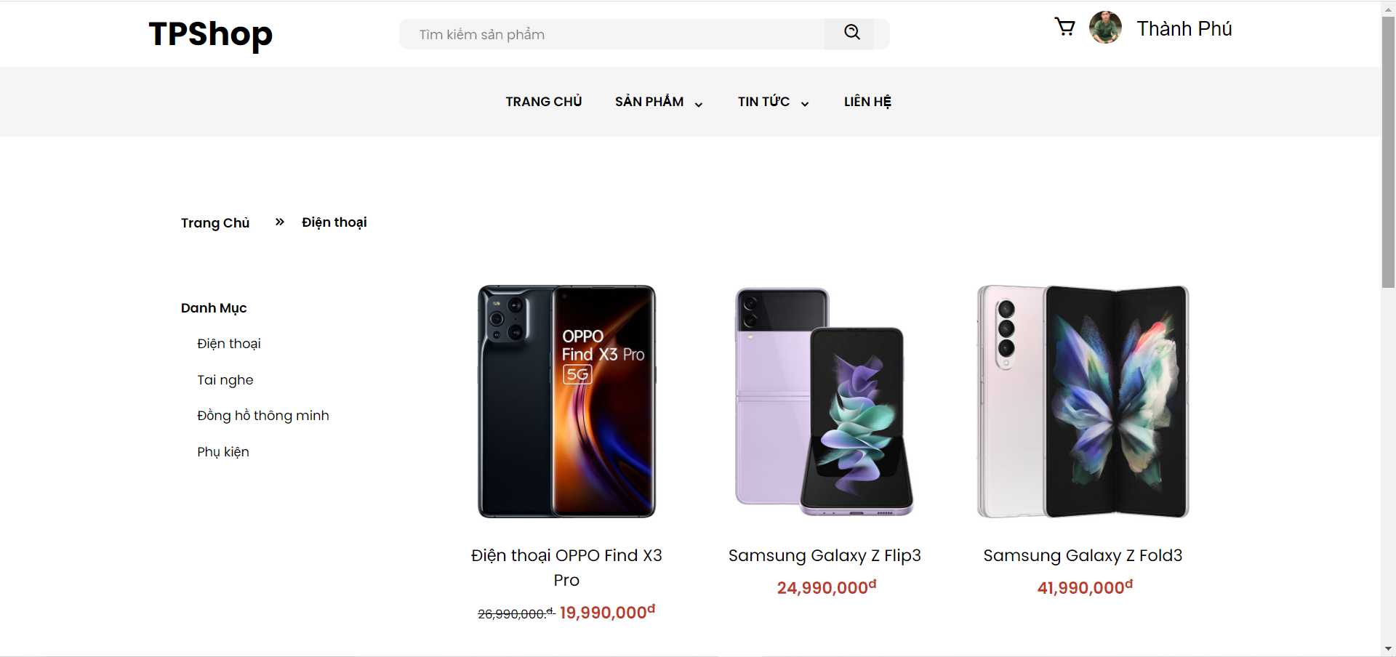

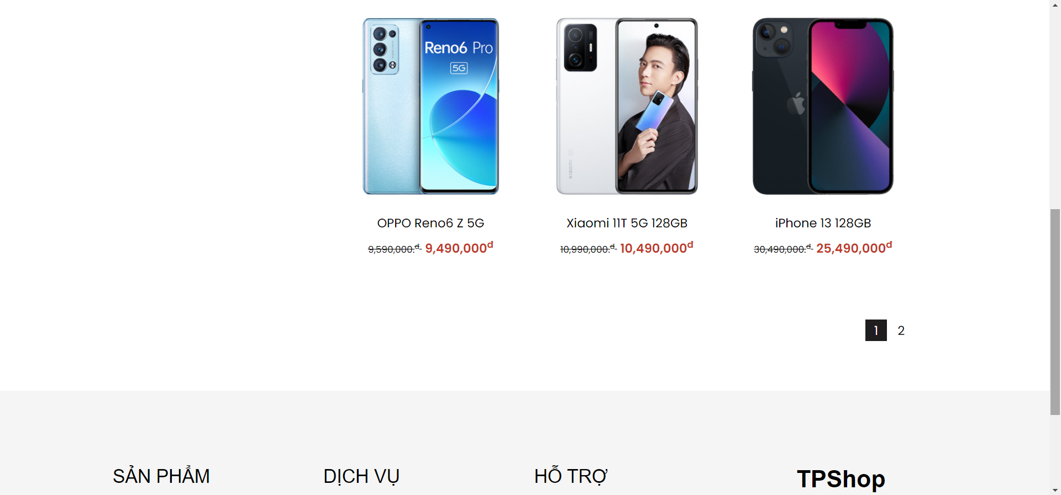

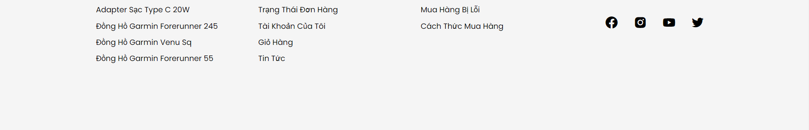

**Mô tả hoạt động**

|  |  |  |  |
| --- | --- | --- | --- |
| **TT** | **Điều khiển** | **Sự kiện** | **Mô tả hoạt động** |
| 1 | Danh mục | Click | Hiện thị ra sản phẩm thuộc danh mục |
| 2 | Hình ảnh | Click | Vào xem chi tiết sản phẩm |
| 3 | Thêm giỏ hàng | Click | Thêm sản phẩm vào trang giỏ hàng |

**Chi tiết sản phẩm**

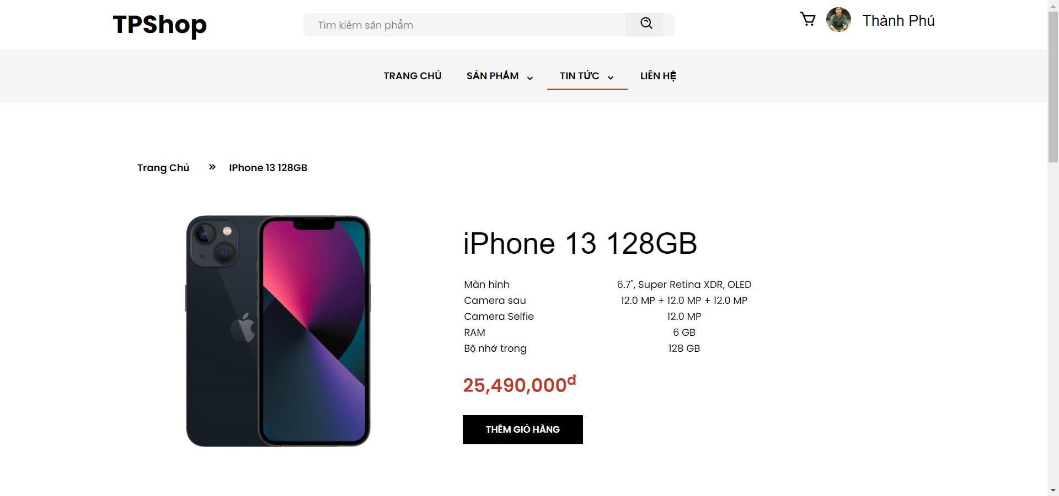 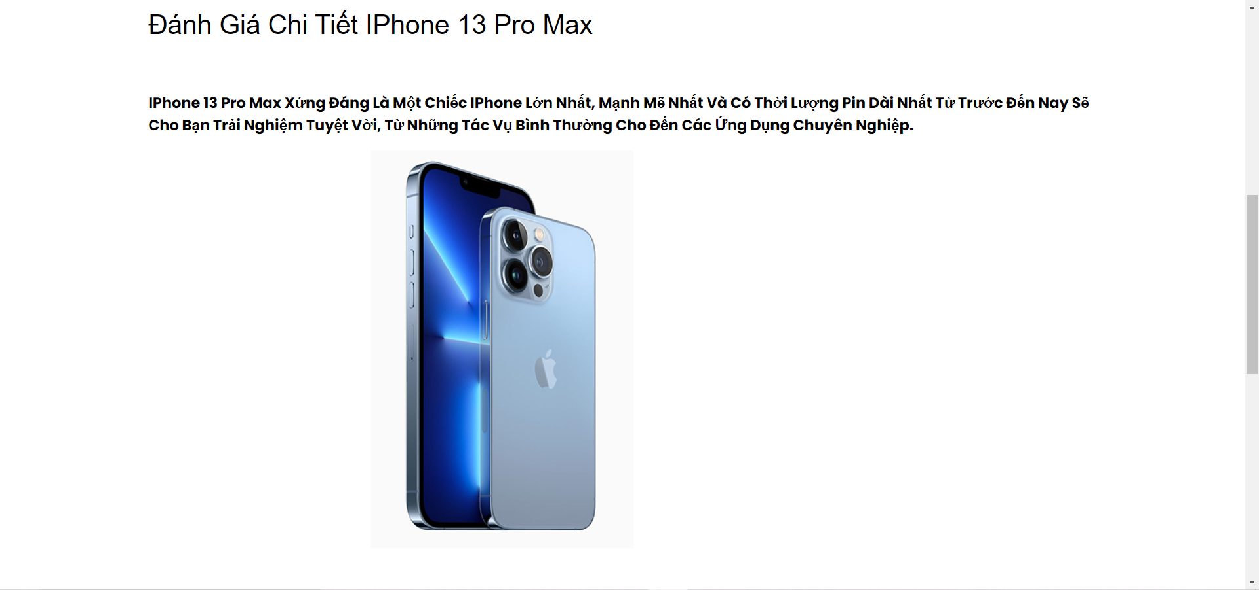

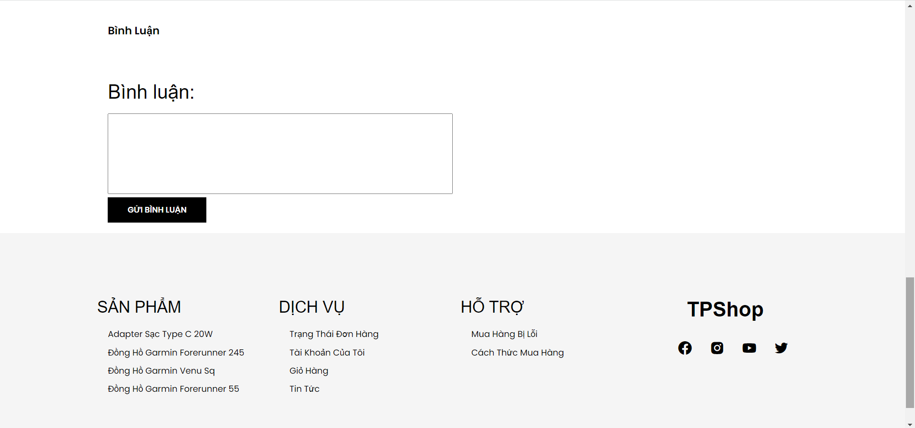

|  |  |  |  |
| --- | --- | --- | --- |
| **TT** | **Điều khiển** | **Sự kiện** | **Mô tả hoạt động** |
| 1 | Thêm vào giỏ hàng | Click | Thêm sản phẩm vào trang giỏ hàng |
| 2 | Bình luận | Click | Cần đăng nhập để có thể bình luận |

**Giỏ hàng**

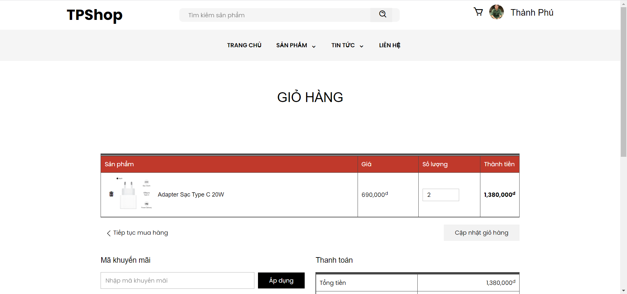

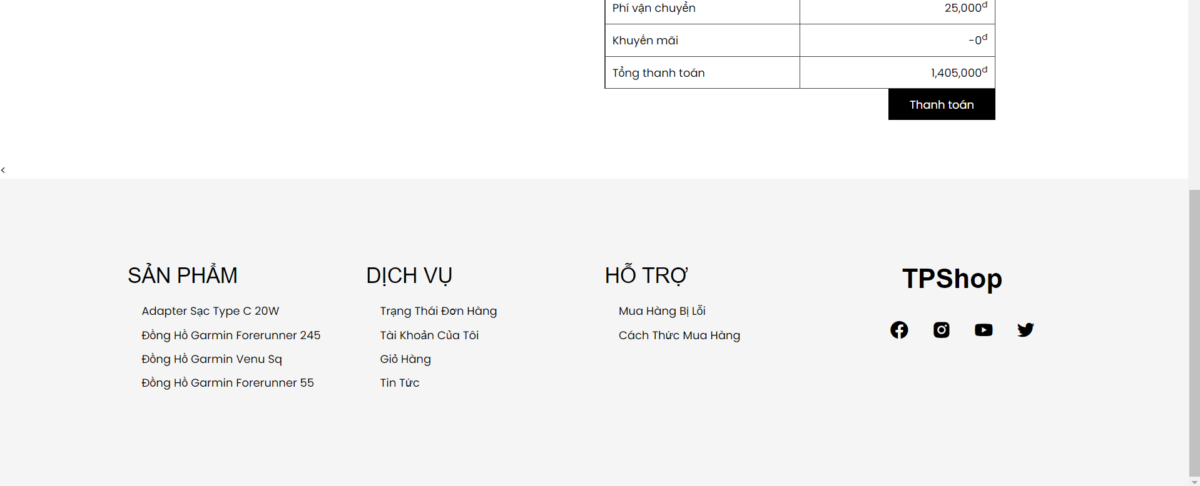

**Mô tả hoạt động**

|  |  |  |  |
| --- | --- | --- | --- |
| **TT** | **Điều khiển** | **Sự kiện** | **Mô tả hoạt động** |
| 1 | Cập nhật giỏ hàng | Click | Cập nhật lại số lượng sản phẩm |
| 2 | Áp dụng | Click | Áp dụng mã giảm giá |
| 3 | Thanh toán | Click | Thanh toán các sản phẩm có trong giỏ hàng |

**liên hệ**

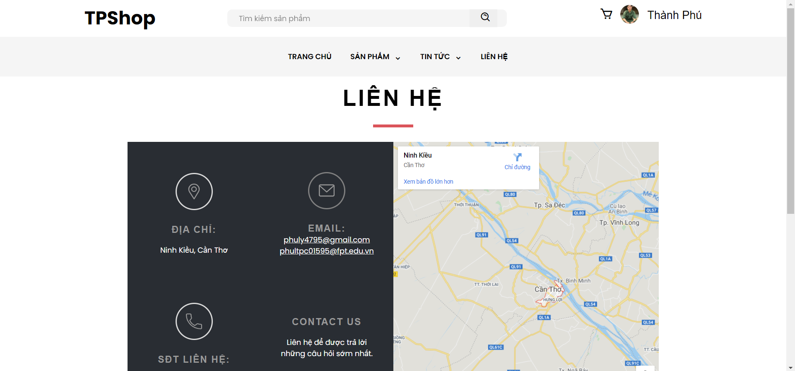

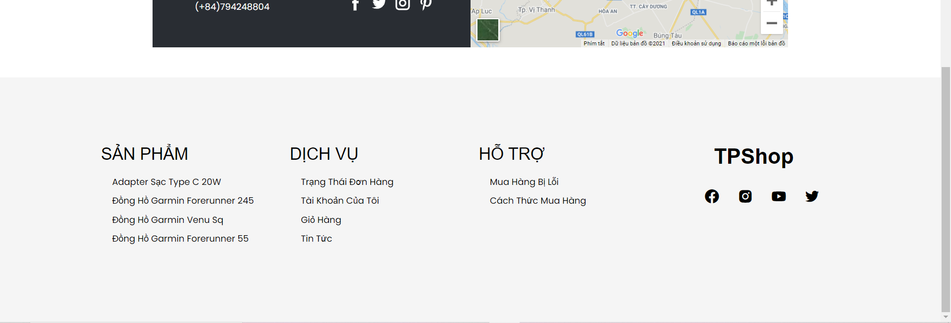

# layout admin

**index**

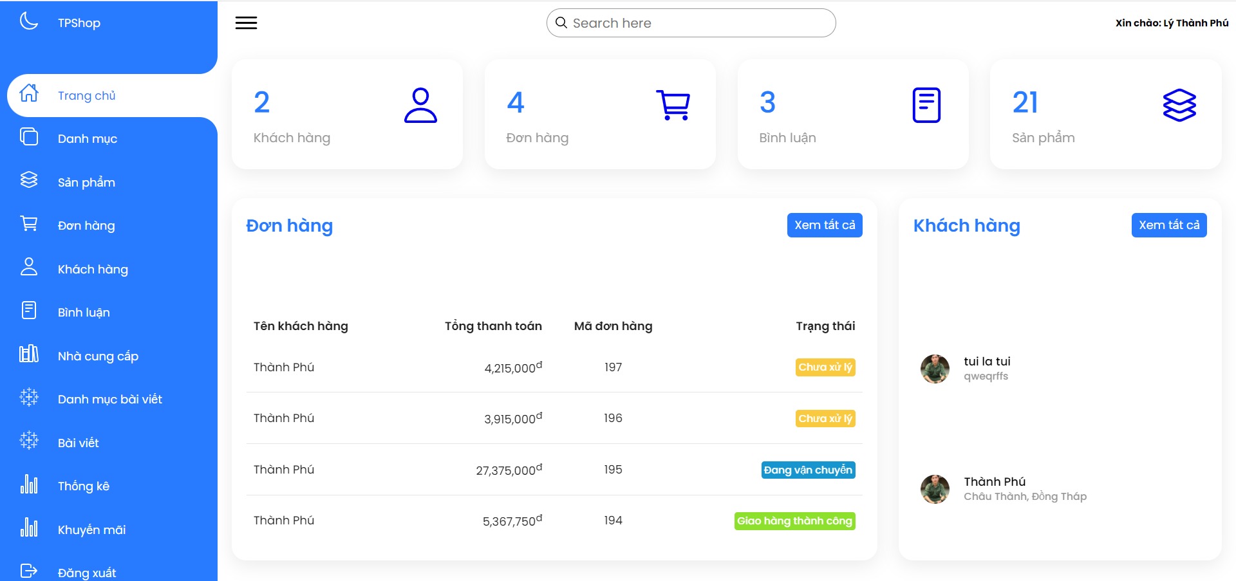

**Danh mục**

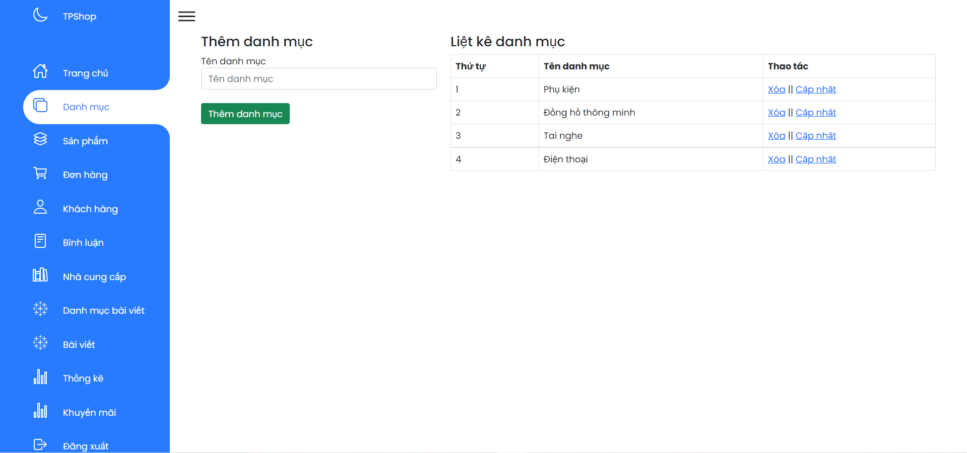

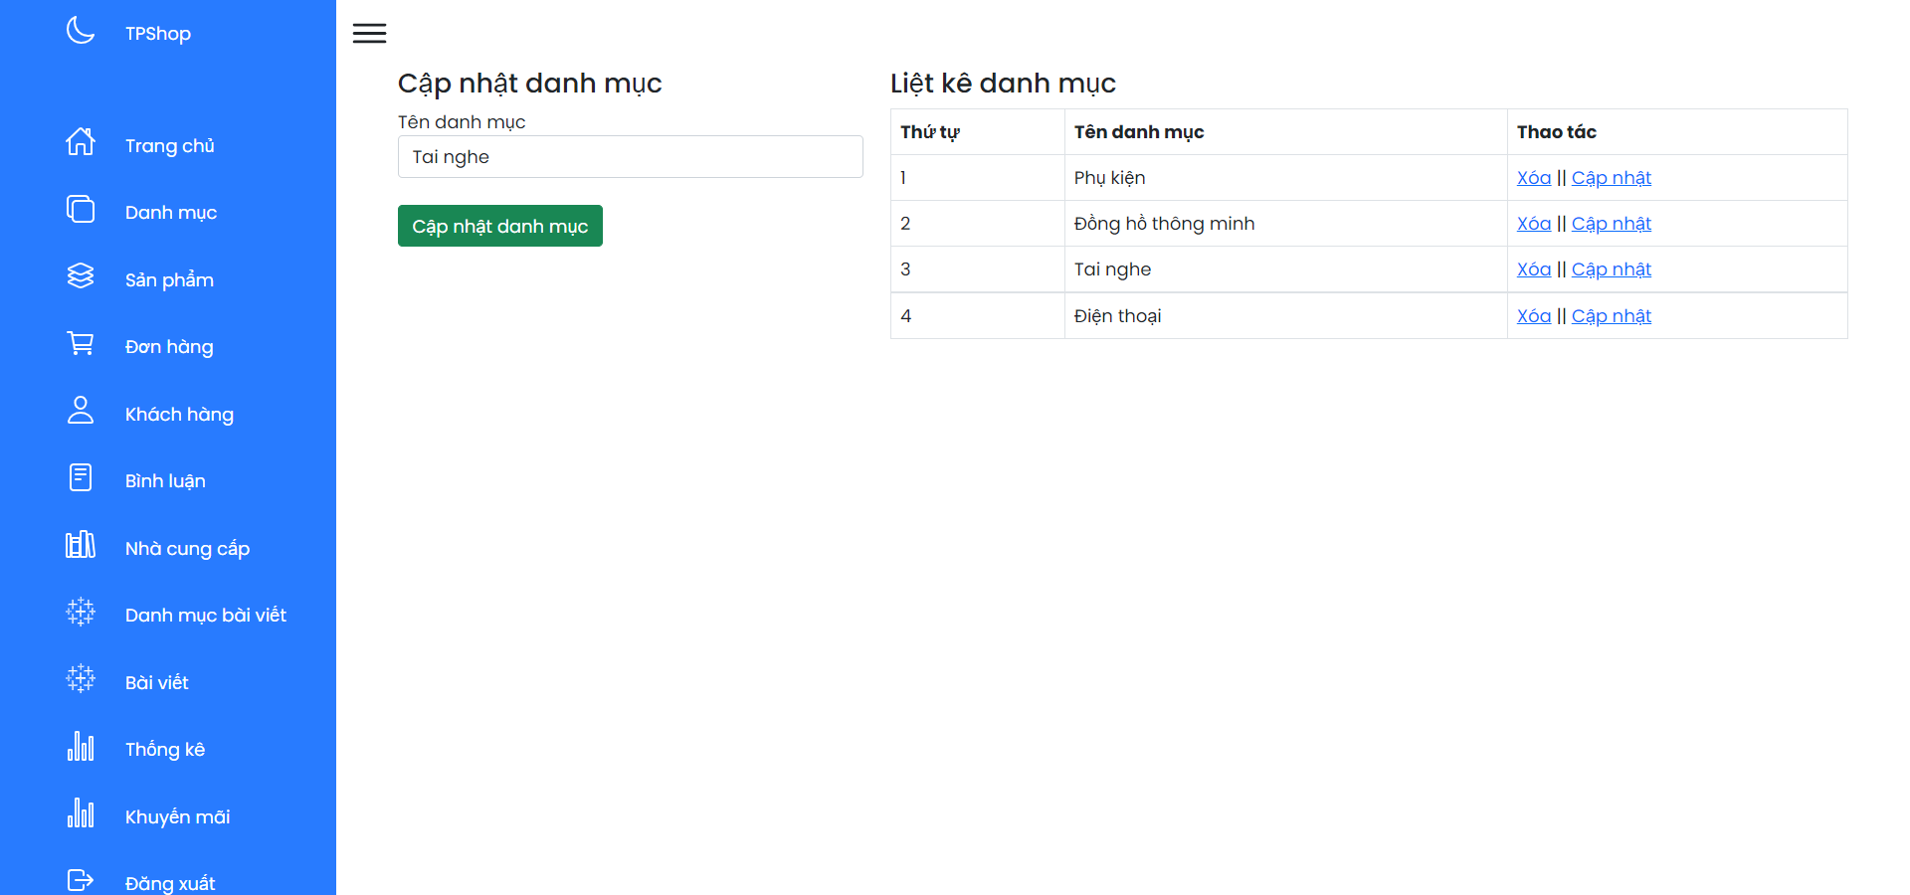

**Sản phẩm**

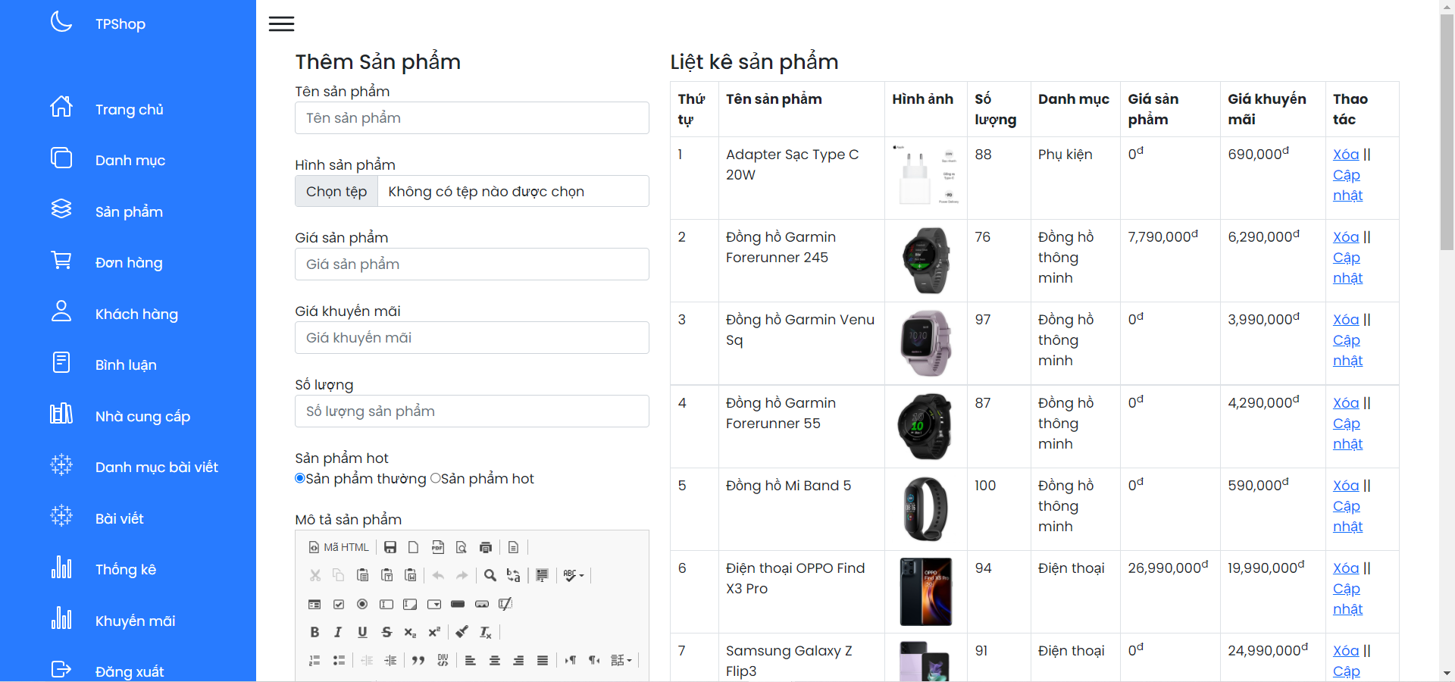

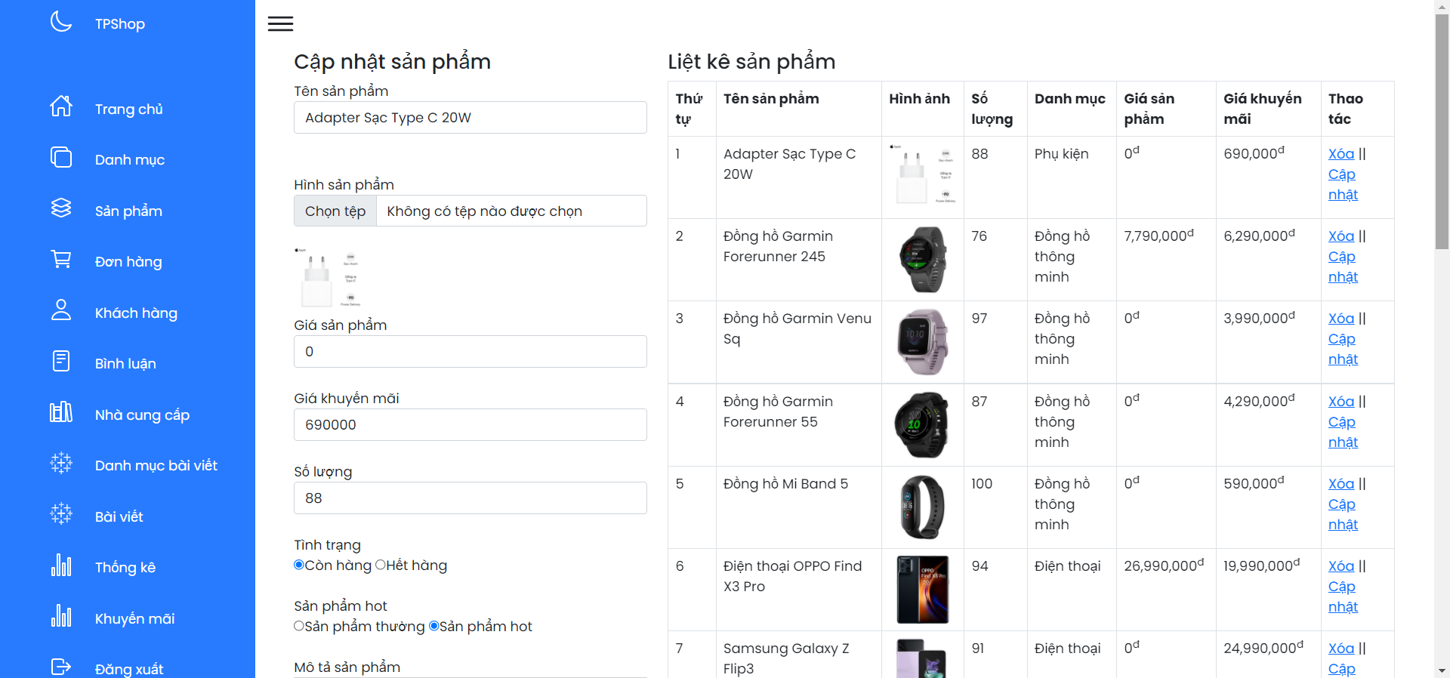

**Đơn hàng**

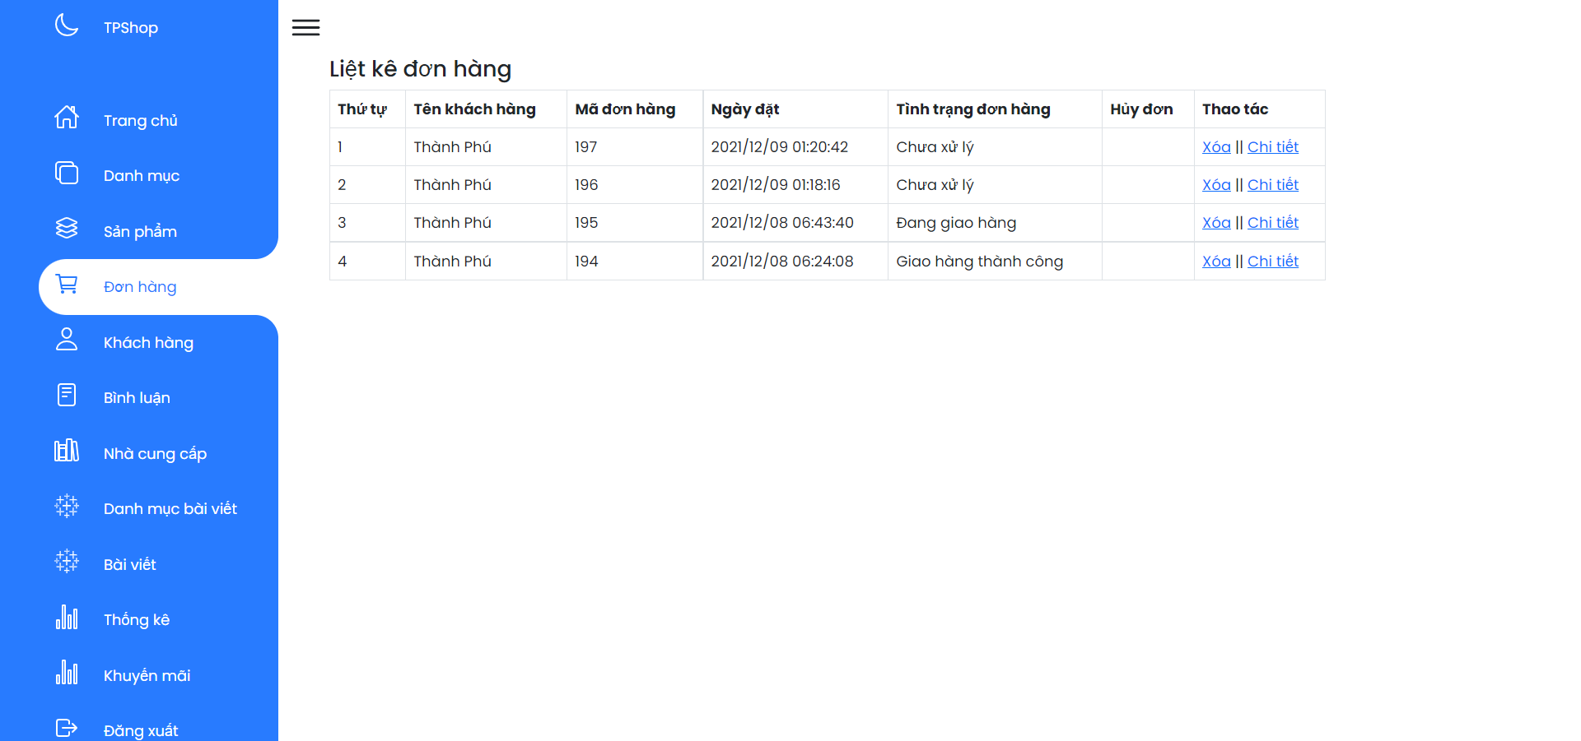

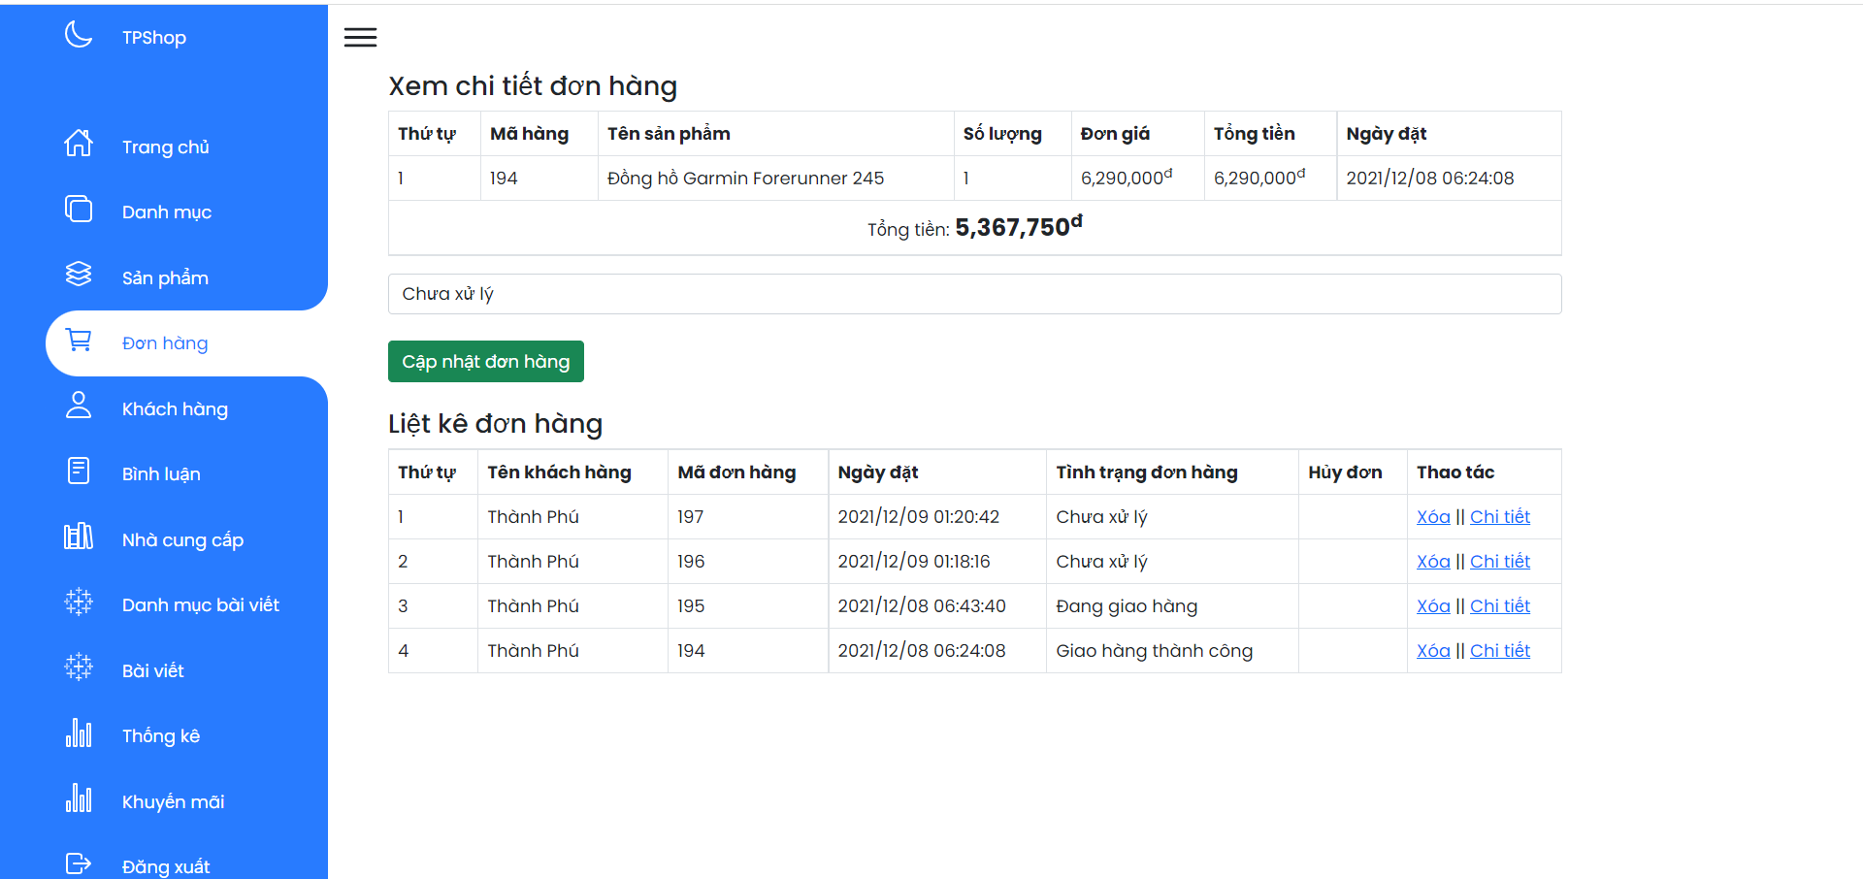

**Khách hàng**

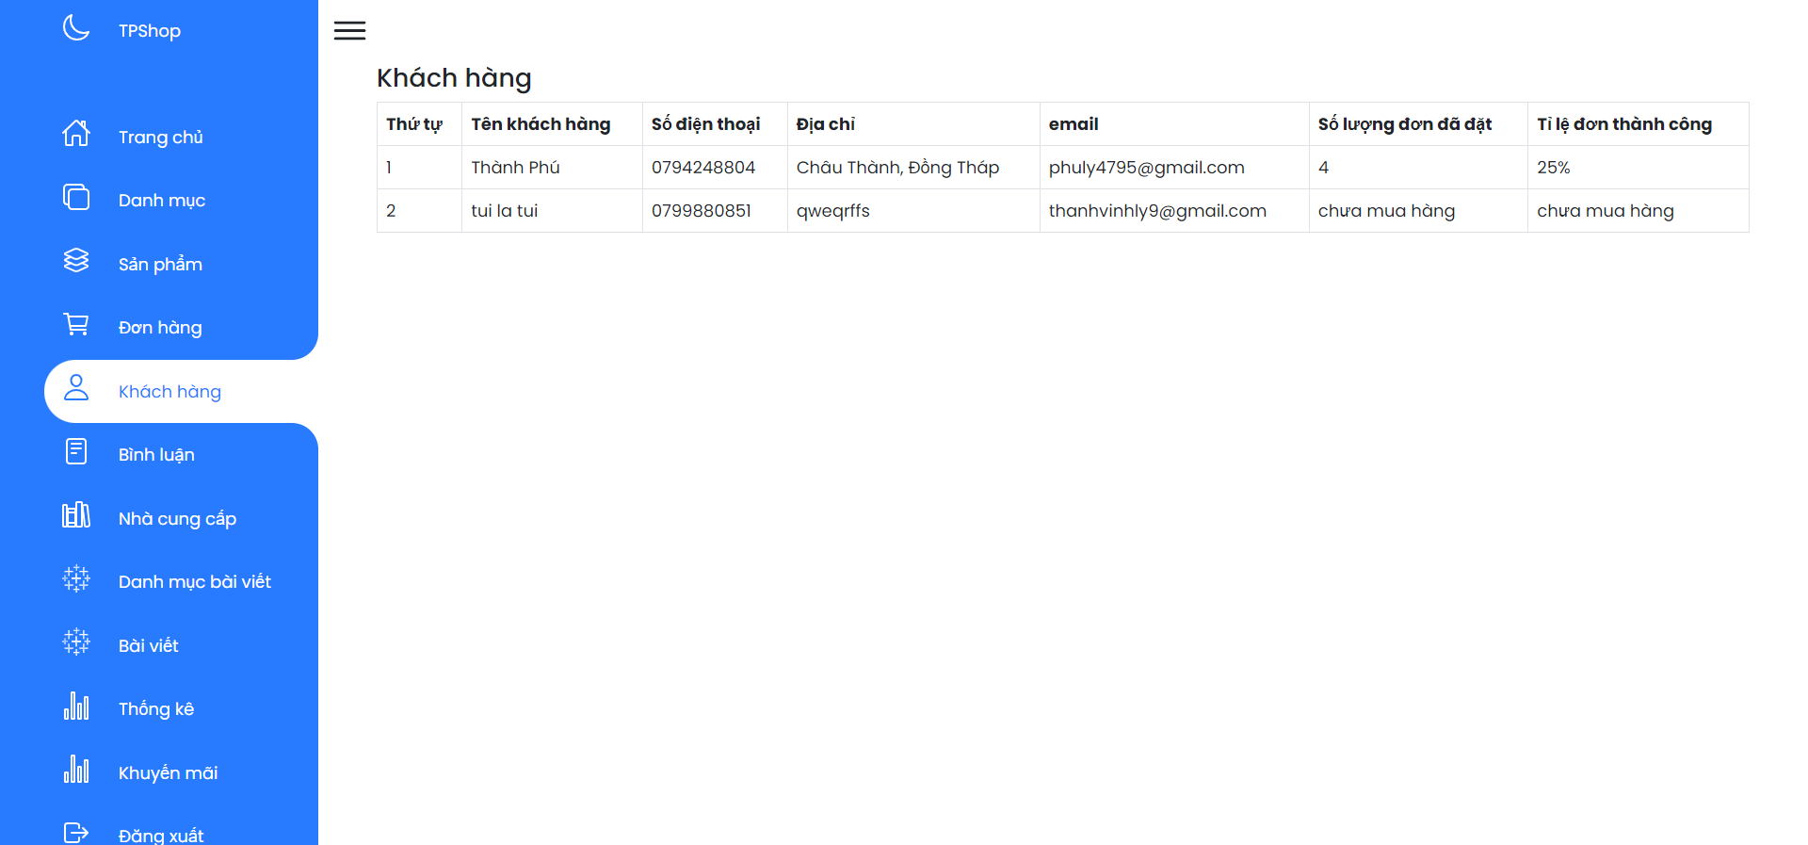

**Bình luận**

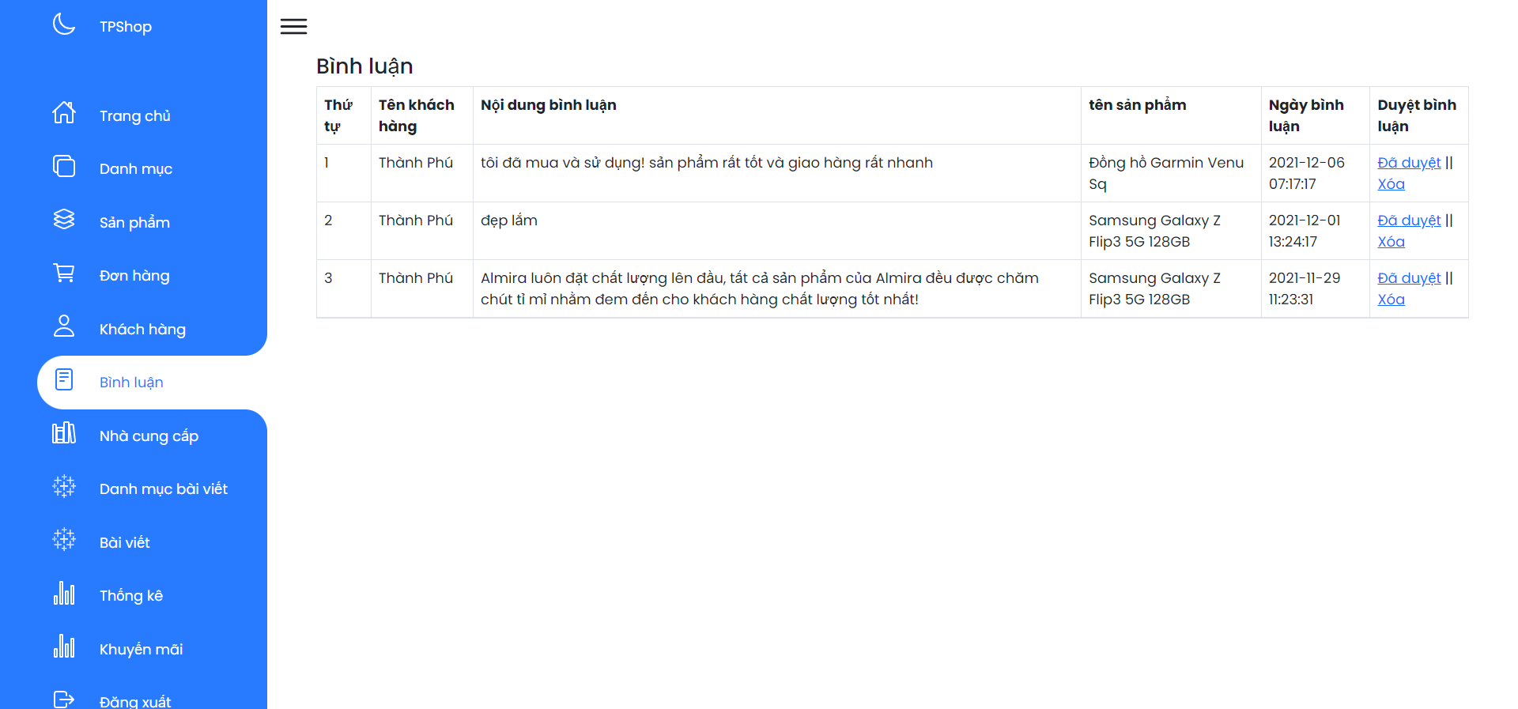

**Nhà cung cấp**

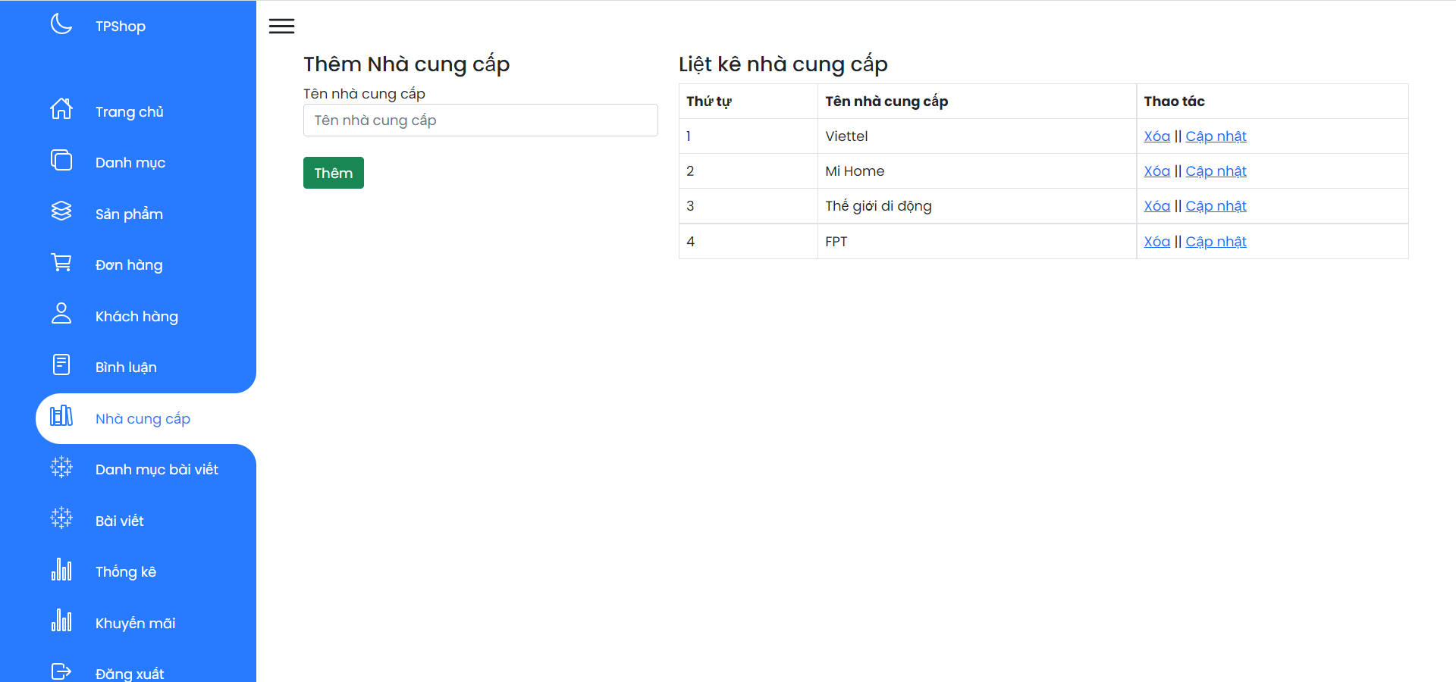

**Danh mục bài viết**

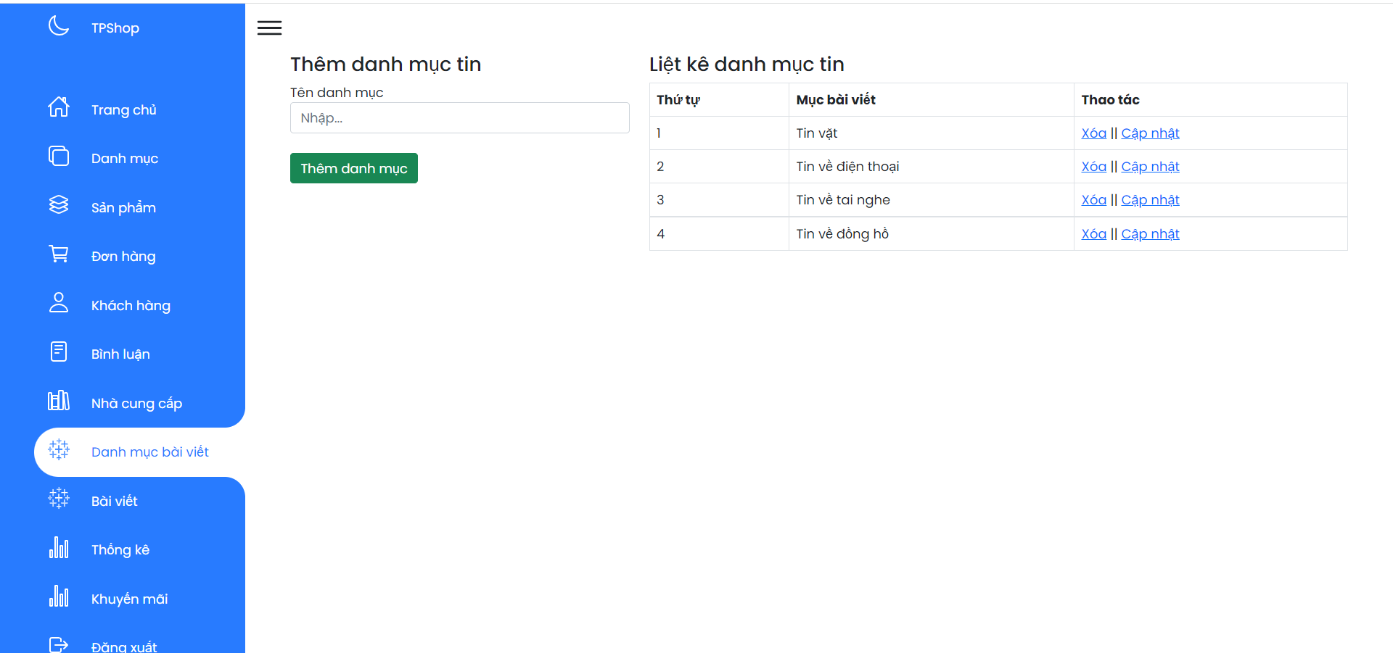

**Bài viết**

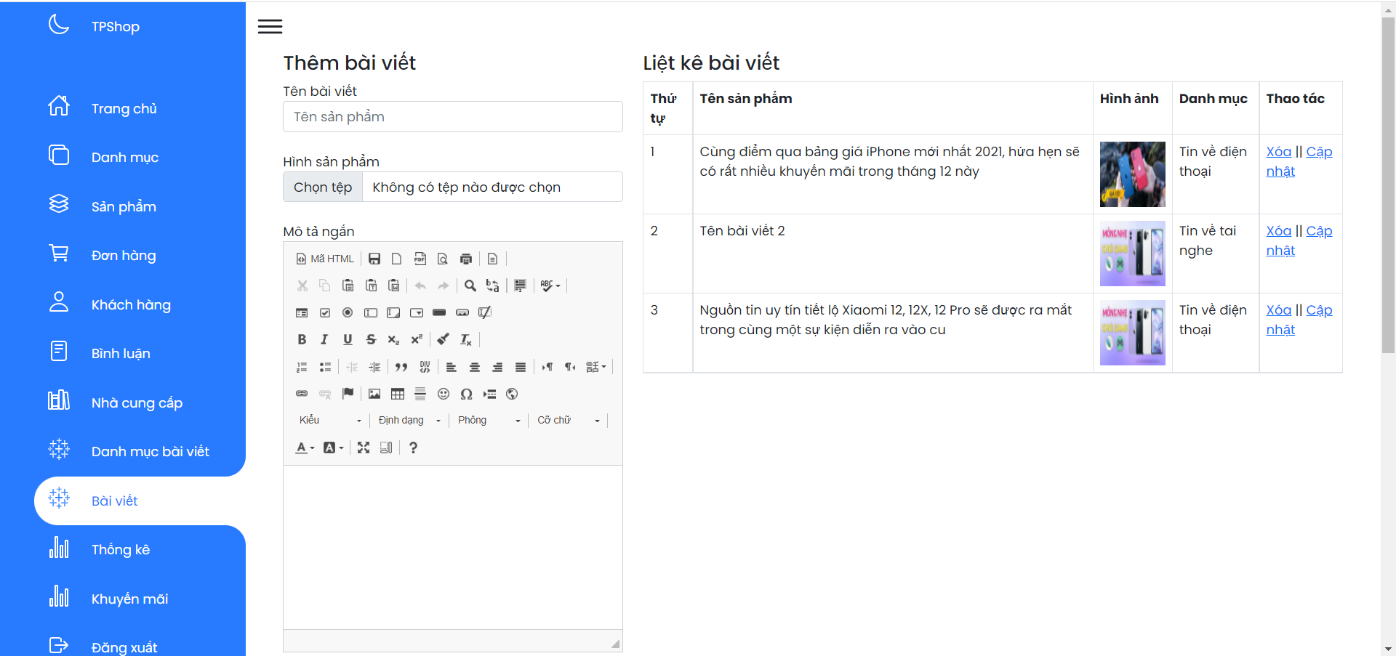

**Thống kê**

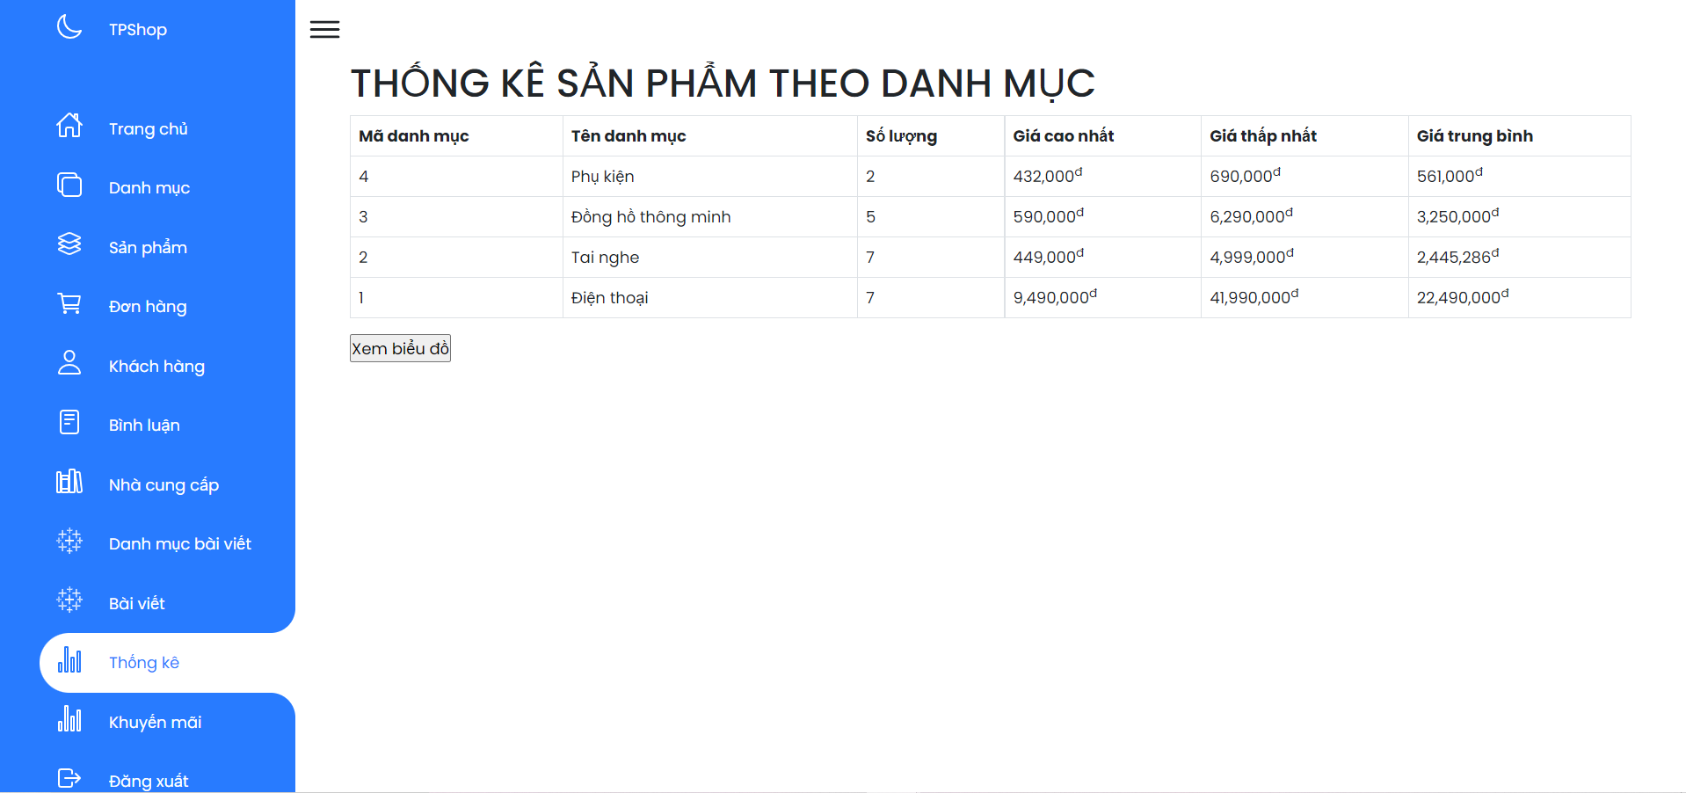

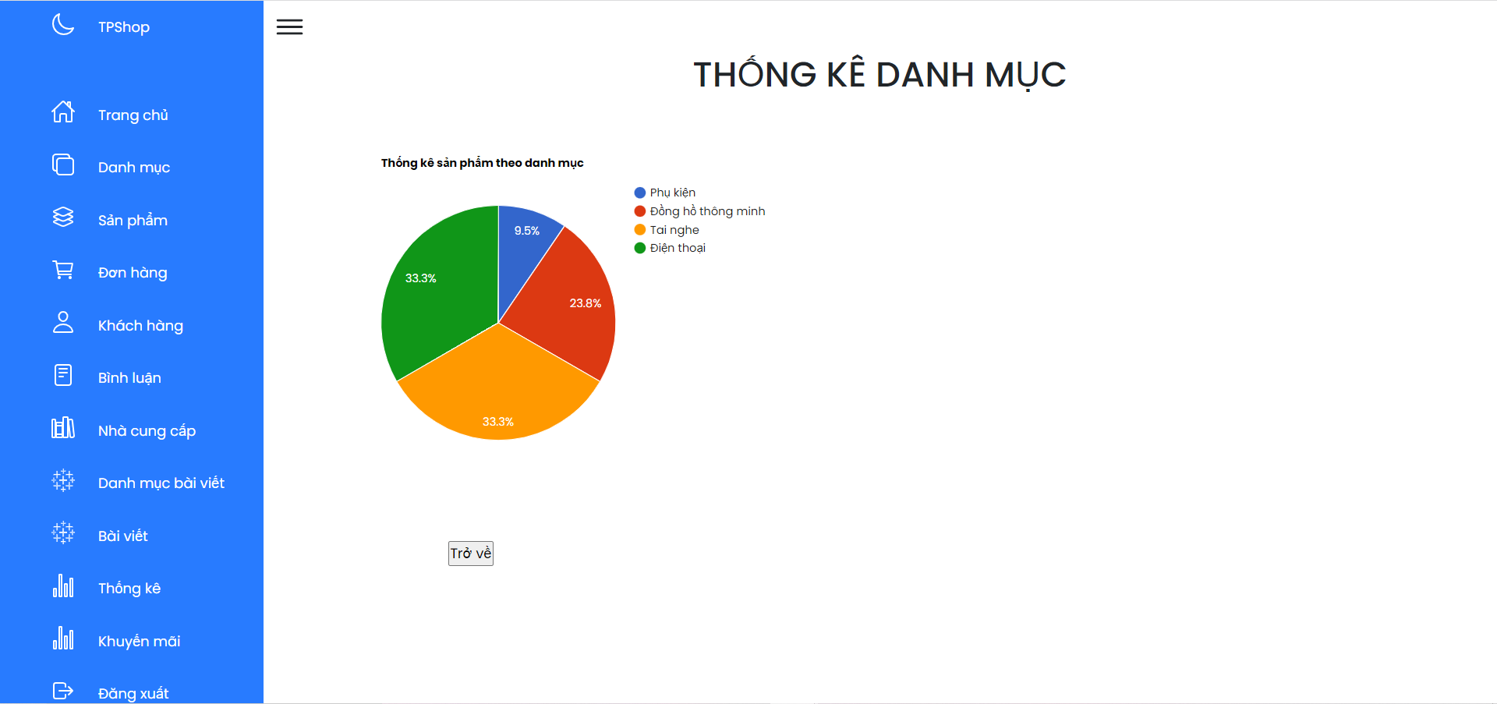

**Khuyến mãi**

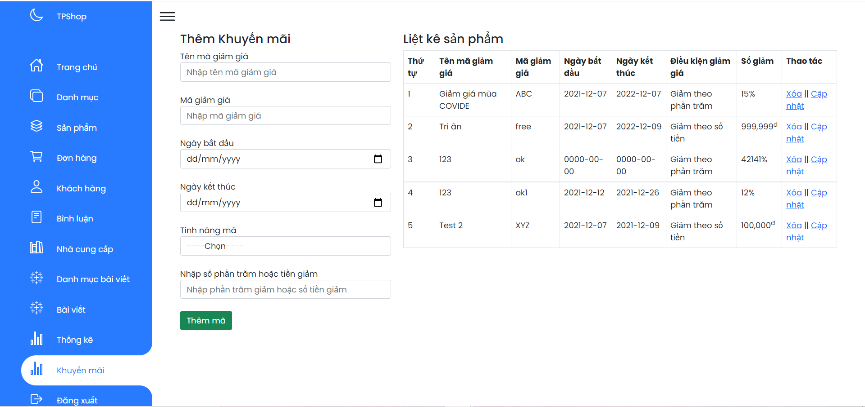

# Lập trình

# Mô hình tổ chức lập trình

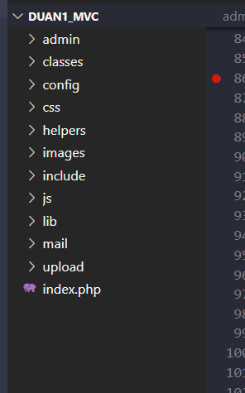

### Thư viện PDO và DAO

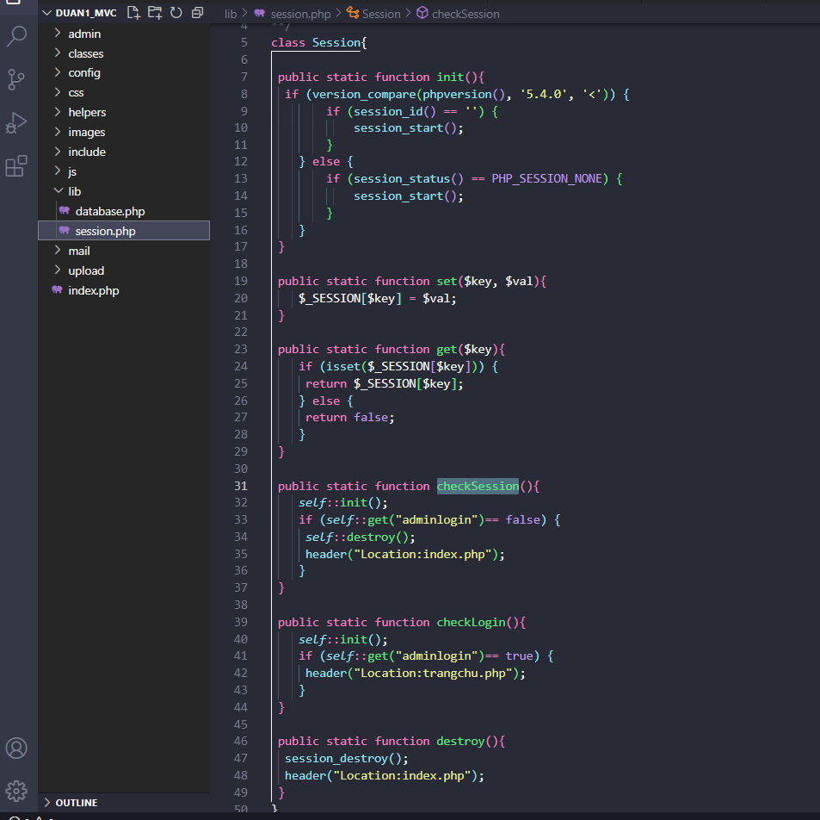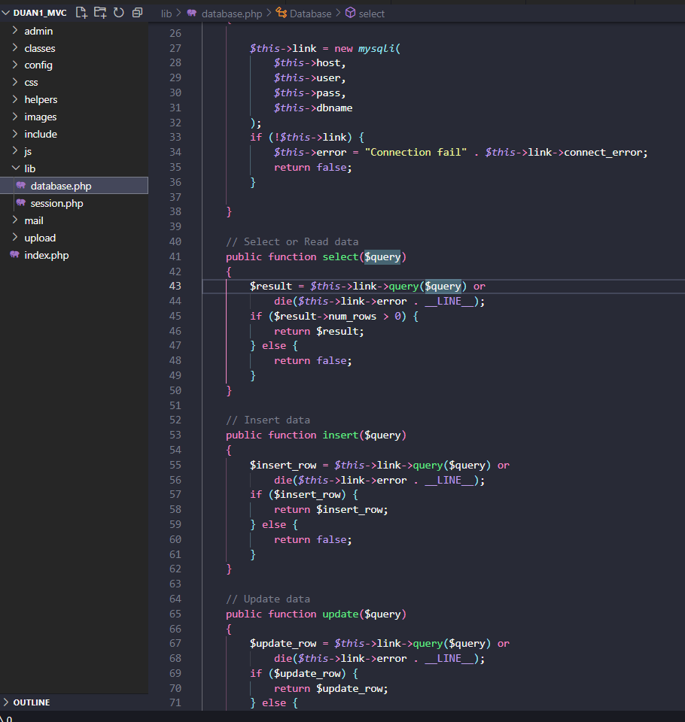

Pdo.php là thư viện truy xuất CSDL cơ bản nhất mà một DAO cụ thể phải có. Các phương thức thực hiện truy xuất CSDL được mô tả như sau:

|  |  |  |
| --- | --- | --- |
| **TT** | **Phương thức** | **Mô tả hoạt động** |
| 1 | connectDB() | Kết nối cơ sở dữ liệu |
| 2 | Select,update,delete($sql) | Thêm, cập nhật, xóa dữ liệu với câu lệnh sql |
| 3 | Unit() | Sử dụng session |
| 4 | Checksession() | Kiểm tra có sẽ session chưa |
| 5 | Checklogin() | Kiểm tra có đăng nhập chưa |
| 6 | Destroy() | Xóa session |

Trên đây chỉ là các hoạt động truy xuất CSDL cơ bản. Trong một lớp DAO cụ thể, các DAO con sẽ viết mã cho các phương thức này với các câu SQL tương ứng.

## Thư viện tiện ích

**các thư viện tiện ích**

* + database.php
  + session.php

## Lập trình nghiệp vụ

### Trang chính

|  |  |  |
| --- | --- | --- |
| **TT** | **Phương thức** | **Mô tả** |
| 1 | Hệ thống menu điều khiển | Chuyển đến các trang |
| 2 | Tài khoản | Đăng nhập tài khoản hoặc có thể đăng ký hay tìm lại mật khẩu |
| 3 | Danh mục | Hiển thị các danh mục khi click vào để hiện ra các sản phẩm trong danh mục đó |

### Các trang dành cho khách hàng

#### Trang đăng ký

|  |  |  |
| --- | --- | --- |
| **TT** | **Phương thức** | **Mô tả** |
| 1 | Insert() | Thêm tài khoản |
| 2 | Select() | Kiểm tra tên tài khoản và tên email |

#### Trang đăng nhập

|  |  |  |
| --- | --- | --- |
| **TT** | **Phương thức** | **Mô tả** |
| 1 | Select() | Kiểm tra tài khoản và pass nếu đúng sẽ đăng nhập thành công |

#### Trang quên mật khẩu

|  |  |  |
| --- | --- | --- |
| **TT** | **Phương thức** | **Mô tả** |
| 1 | Select() | Kiểm tra email nếu đúng không |
| 2 | Update() | Nếu đúng thì sẽ cấp 1 mật khẩu ngẩu nhiên và gửi vào email cho khách hàng |

#### Trang cập nhật thông tin tài khoản

|  |  |  |
| --- | --- | --- |
| **TT** | **Phương thức** | **Mô tả** |
| 1 | update() | Cập nhật lại thông tin khách hàng |

### Các trang dành cho quản trị viên

#### Quản lý loại

|  |  |  |
| --- | --- | --- |
| **TT** | **Phương thức** | **Mô tả** |
| 1 | Select_all() | Lấy tất cả loại hàng |
| 2 | Insert() | Thêm mới loại |
| 3 | Update() | Cập nhật dữ liệu |
| 4 | Delete() | Xóa loại |

#### Quản lý hàng hóa

|  |  |  |
| --- | --- | --- |
| **TT** | **Phương thức** | **Mô tả** |
| 1 | Select() | Lấy tất cả sản phẩm |
| 2 | Insert() | Chèn thêm sản phẩm |
| 3 | Update() | Cập nhật lại sản phẩm |
| 4 | Delete() | Xóa sản phẩm |

#### Quản lý khách hàng

|  |  |  |
| --- | --- | --- |
| **TT** | **Phương thức** | **Mô tả** |
| 1 | Select() | Chọn khách hàng |
| 2 | Insert() | Chèn thêm khách hàng |
| 3 | Update() | Cập nhật khách hàng |
| 4 | Delete() | Xóa khách hàng |

#### Bình luận

|  |  |  |
| --- | --- | --- |
| **TT** | **Phương thức** | **Mô tả** |
| 1 | Select() | Chọn bình luận |
| 2 | Insert() | Chèn thêm bình luận |
| 3 | Update() | Cập nhật bình luận |
| 4 | Delete() | Xóa bình luận |

# Kiểm thử website và sửa lỗi

## Form đăng ký

|  |  |  |  |  |
| --- | --- | --- | --- | --- |
| **TH** | **Mô tả tình huống** | **Dữ liệu mẫu** | **Kết quả trông đợi** | **Fix** |
| 1 | để trống tên, email và mật khẩu | Thành Phú | Yêu cầu nhập | pass |
| 2 | Đăng ký đúng | Thành Phú | Thông báo đăng ký thành công | Pass |
| 3 | Trùng email | Thành Phú | Thông báo trùng | pass |

## Form đăng nhập

|  |  |  |  |  |
| --- | --- | --- | --- | --- |
| **TH** | **Mô tả tình huống** | **Dữ liệu mẫu** | **Kết quả trông đợi** | **Fix** |
| 1 | Đăng nhập để trống tên và mật khẩu | Thành Phú | Yêu cầu nhập | pass |
| 2 | Đăng nhập đúng | Thành Phú | Chuyển sang chào | pass |

## Form cập nhật thông tin tài khoản

|  |  |  |  |  |
| --- | --- | --- | --- | --- |
| **TH** | **Mô tả tình huống** | **Dữ liệu mẫu** | **Kết quả trông đợi** | **Fix** |
| 1 | Tên email để trống | Thành Phú | Yêu cầu nhập | Pass |
| 2 | Tên đăng nhập để trống | Thành Phú | Yêu cầu nhập | Pass |
| 3 | Mật khẩu bỏ trống | Thành phú | Yêu cầu nhập | Pass |
| 4 | Địa chỉ bỏ trống | Thành phú | Yêu cầu nhập | Pass |
| 5 | Điện thoại bỏ trống | Thành Phú | Yêu cầu nhập | Pass |
| 6 | Cập nhật đúng | Thành phú | Thông báo cập nhật thành công | pass |

## Form quên mật khẩu

|  |  |  |  |  |
| --- | --- | --- | --- | --- |
| **TH** | **Mô tả tình huống** | **Dữ liệu mẫu** | **Kết quả trông đợi** | **Fix** |
| 1 | Tên email bỏ trống | Thành Phú | Yêu cầu nhập | Pass |
| 2 | Tên email nhập sai | Thành phú | Thông báo mail ko tồn tại | pass |
| 3 | Nhập đúng | Thành phú | Gửi email | pass |

## Form thêm mới loại

|  |  |  |  |  |
| --- | --- | --- | --- | --- |
| **TH** | **Mô tả tình huống** | **Dữ liệu mẫu** | **Kết quả trông đợi** | **Fix** |
| 1 | Bỏ trống tên loại | Thành phú | Yêu cầu nhập | Pass |

## Form cập nhật loại

|  |  |  |  |  |
| --- | --- | --- | --- | --- |
| **TH** | **Mô tả tình huống** | **Dữ liệu mẫu** | **Kết quả trông đợi** | **Fix** |
| 1 | Bỏ trống tên loại | Thành phú | Yêu cầu nhập | Pass |

## Form thêm mới hàng hóa

|  |  |  |  |  |
| --- | --- | --- | --- | --- |
| **TH** | **Mô tả tình huống** | **Dữ liệu mẫu** | **Kết quả trông đợi** | **Fix** |
| 1 | Bỏ trống tên sản phẩm | Thành phú | Yêu cầu nhập | Pass |
| 2 | Bỏ trống giá | Thành phú | Yêu cầu nhập | Pass |
| 3 | Bỏ trống mô tả | Thành phú | Yêu cầu nhập | pass |

## Form cập nhật hàng hóa

|  |  |  |  |  |
| --- | --- | --- | --- | --- |
| **TH** | **Mô tả tình huống** | **Dữ liệu mẫu** | **Kết quả trông đợi** | **Fix** |
| 1 | Bỏ trống tên sản phẩm | Thành phú | Yêu cầu nhập | Pass |
| 2 | Bỏ trống giá | Thành phú | Yêu cầu nhập | Pass |
| 3 | Bỏ trống mô tả | Thành phú | Yêu cầu nhập | pass |

# Đóng gói và triển khai

## Đóng gói

|  |  |  |
| --- | --- | --- |
| **TT** | **Thành phần** | **Mô tả** |
| 1 | File zip source | File upload host |
| 2 | tpshop.sql | Cơ sở dữ liệu |

## Hướng dẫn cài đặt

* Đăng ký hosting

Đăng ký 1 hosting miễn phí trên hệ thống byet.host

Bước 1: truy cập vào webside byet.host & click chọn Signup for Free Hosting

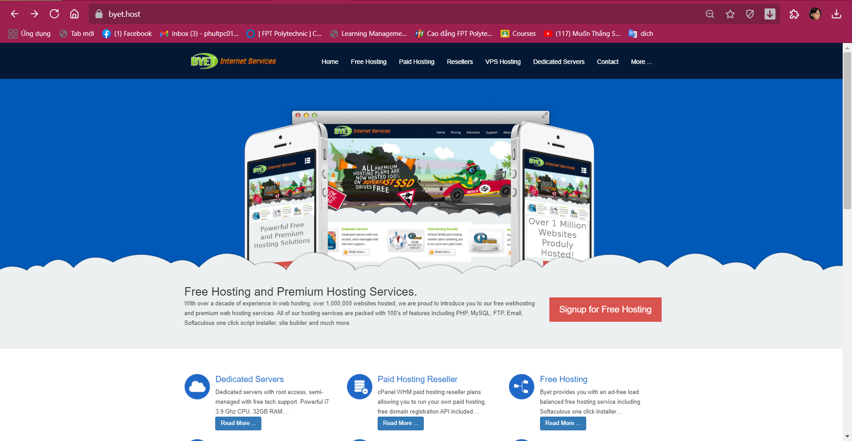

Bước 2: nhập thông tin để đăng ký

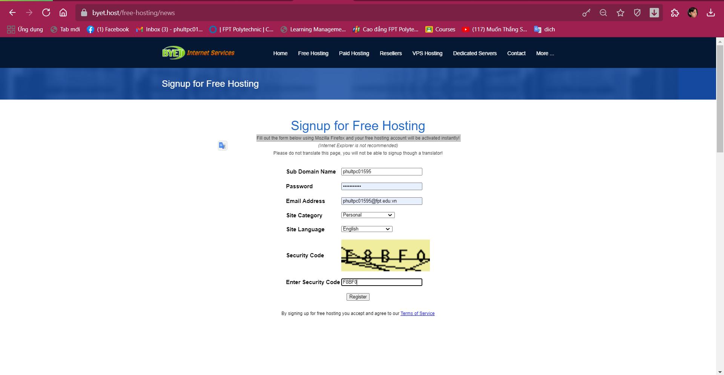

Bước 3: click vào đường link để nhận được thông tin của tài khoản

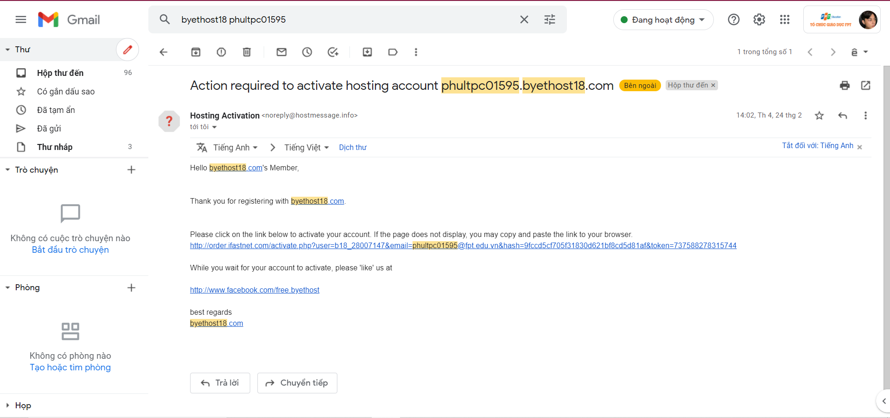

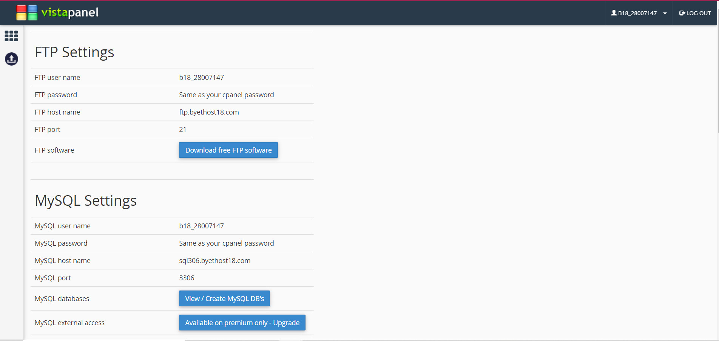

Bước 4: vào trang panel.byethost.com

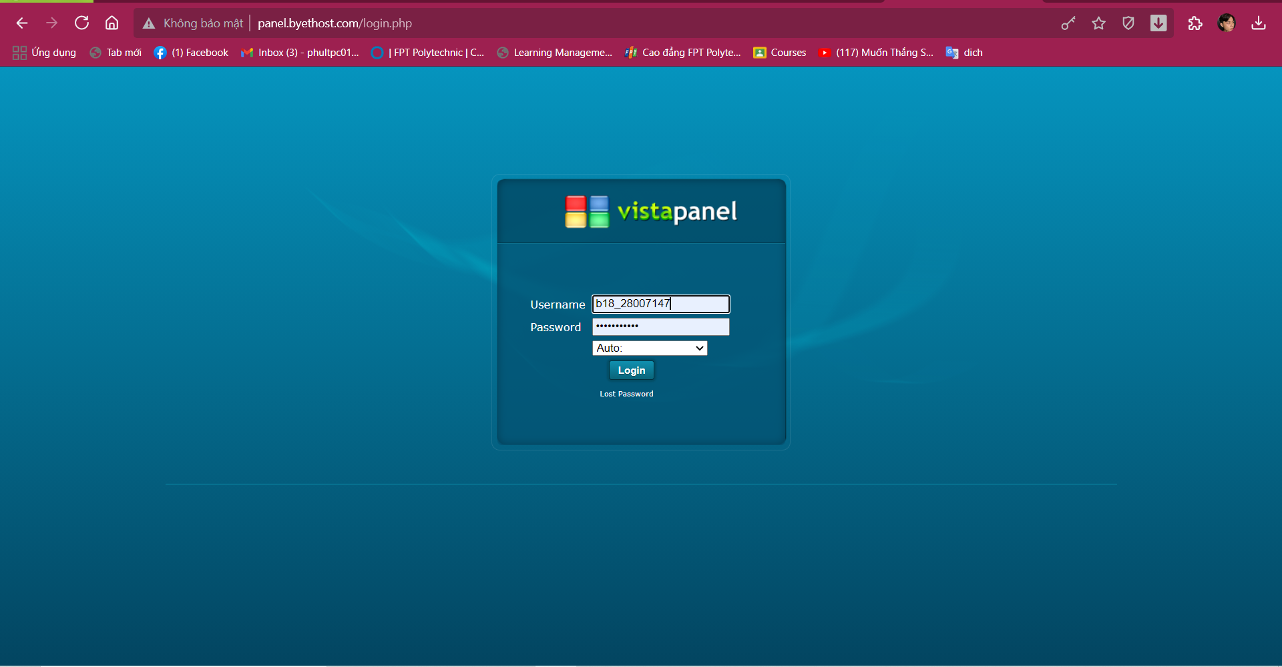

Bước 5: đăng nhập thành công và có thể sử dụng hosting

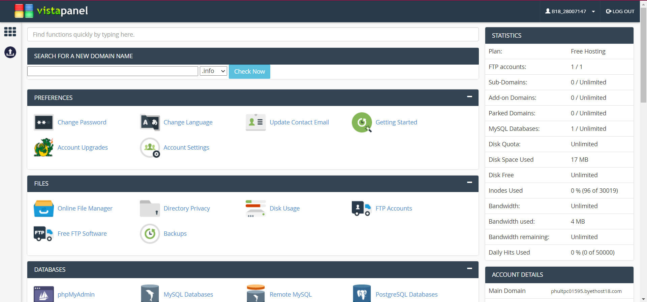

* Đăng ký domain

Đăng ký tên miền miễn phí tại website dot.tk

Bước 1: truy cập vào web dot.tk để kiểm tra tên domain có tồn tại không

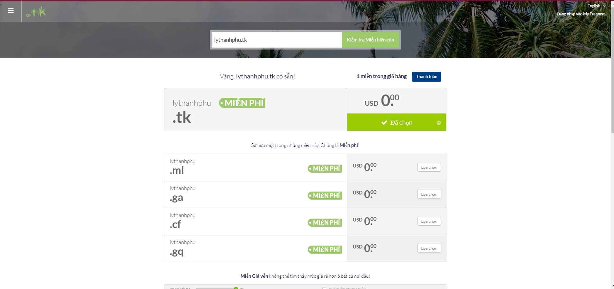

Bước 2: lựa chọn domain và thanh toán



Bước 3: Tiến hành thanh toán và chọn gói thời gian xử dụng hợp lí (từ 3 – 12 tháng free)

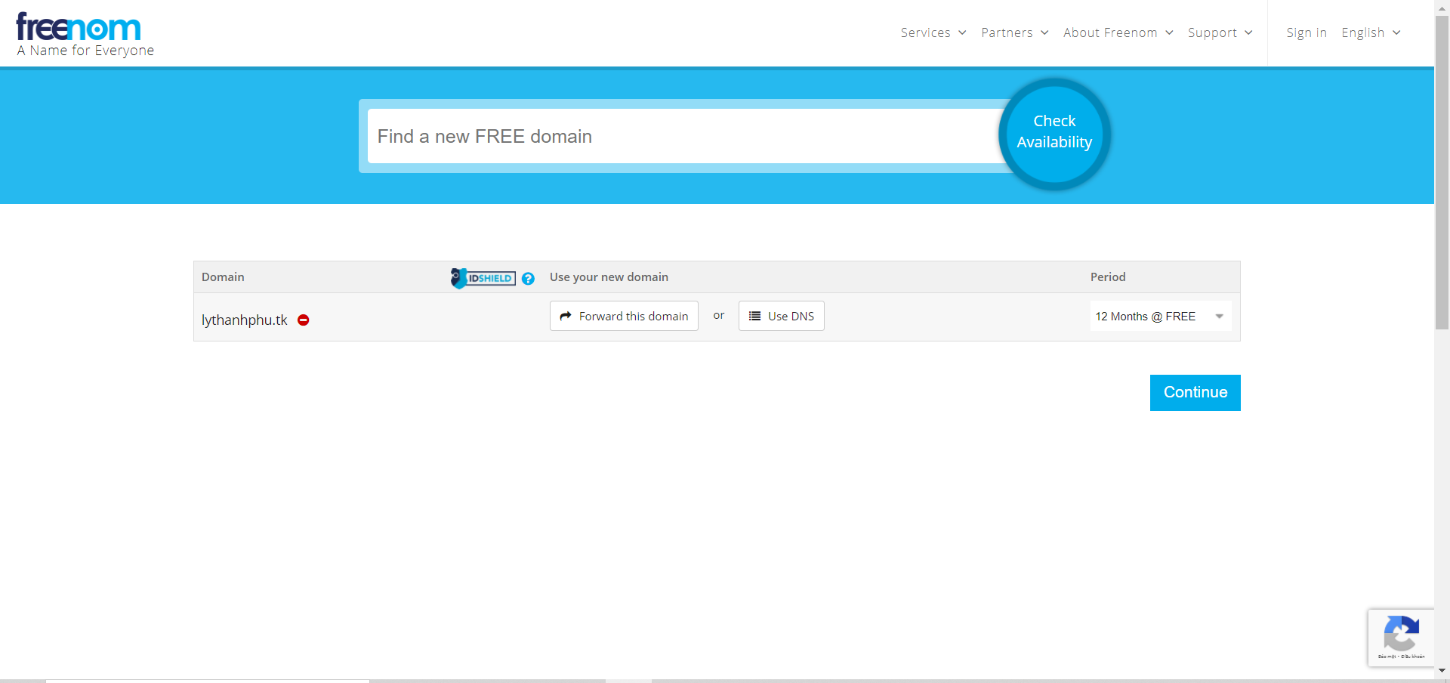

Bước 4: nhập email để nhận email định danh tài khoản

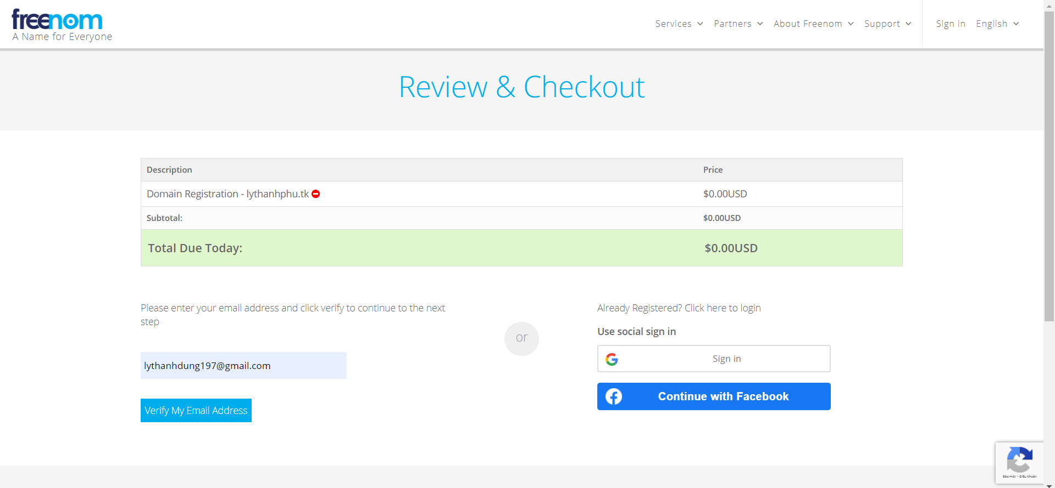

Bước 5: click vào đường link trong email để hoàn thành việc định danh tài khoản

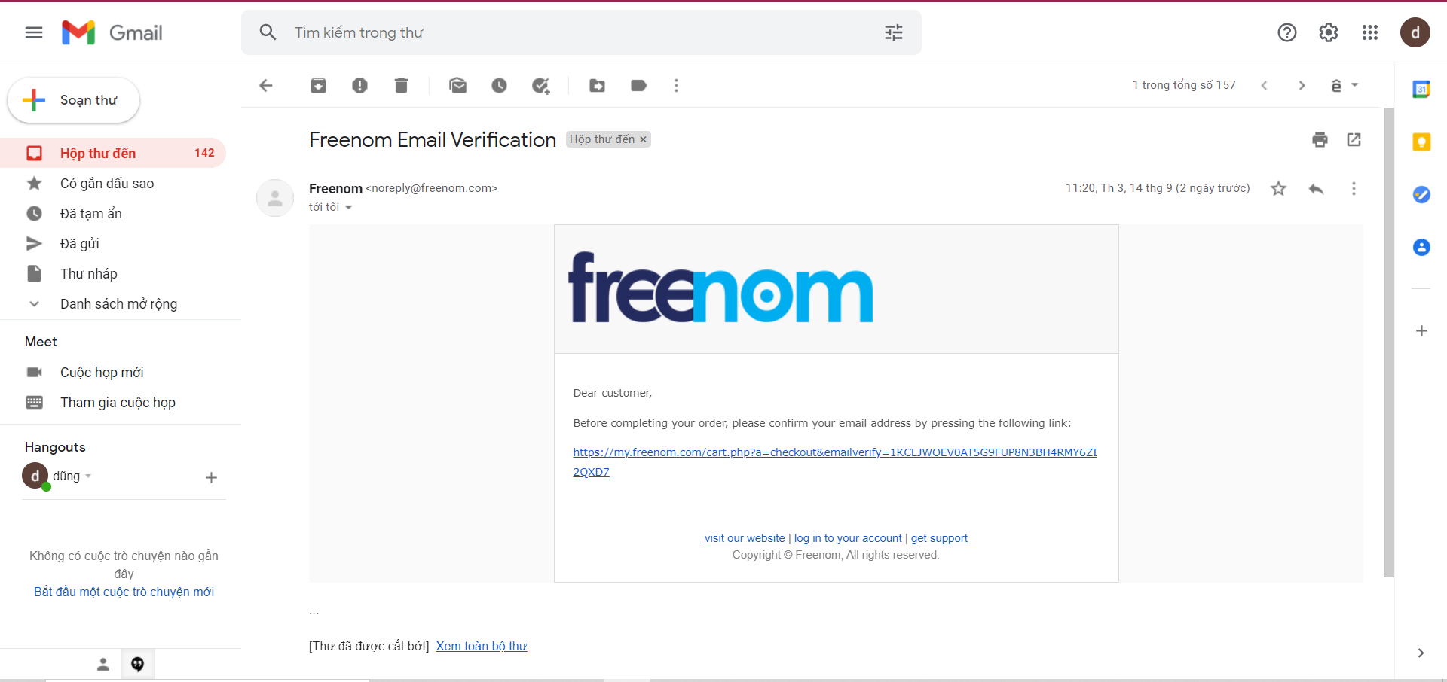

Bước 6: vào mục Services chọn My Domains để xem lại Domain đã mua

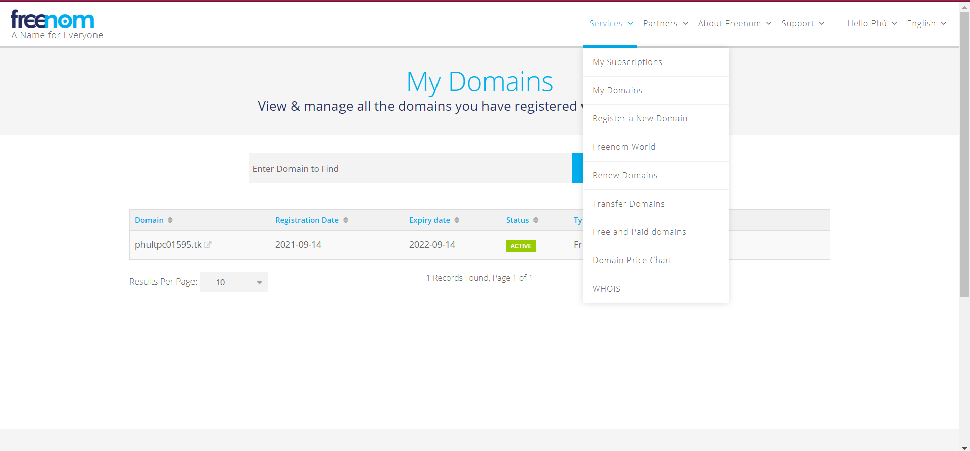

Kết quả

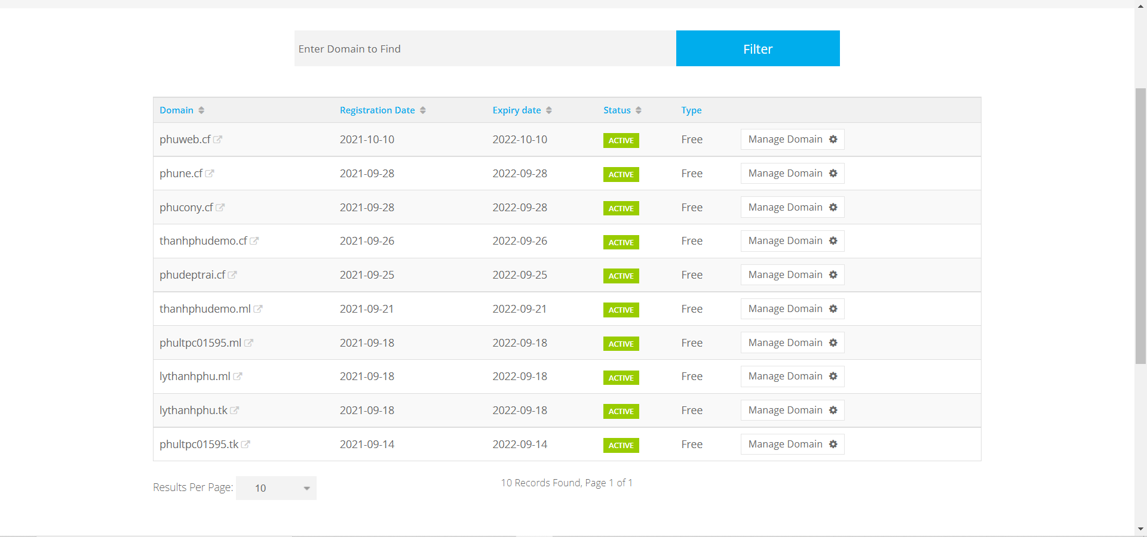

# KẾT LUẬN

## Khó khăn

nhóm em chỉ có một thành viên nên khi làm có đôi chút khó khăn và sẽ tốn nhiều thời gian để hoàn thành ASM hơn các nhóm còn lại

## Thuận lợi

nhóm một thành viên cũng có thuận lợi đó chính là em có thể nắm bắt được cả quá trình làm bài và có thể phát triển được khả năng làm bài của mình